# Git

## Chapter1 Git常识

1. **版本控制**：进行多次开发，会有多个版本文件。可以将每一次的文件保存下来，但这种方法存在缺点。因此需要进行版本控制。

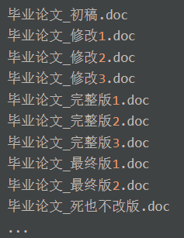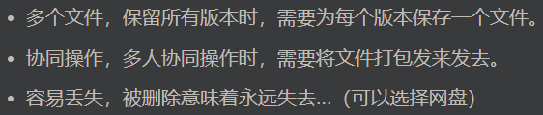

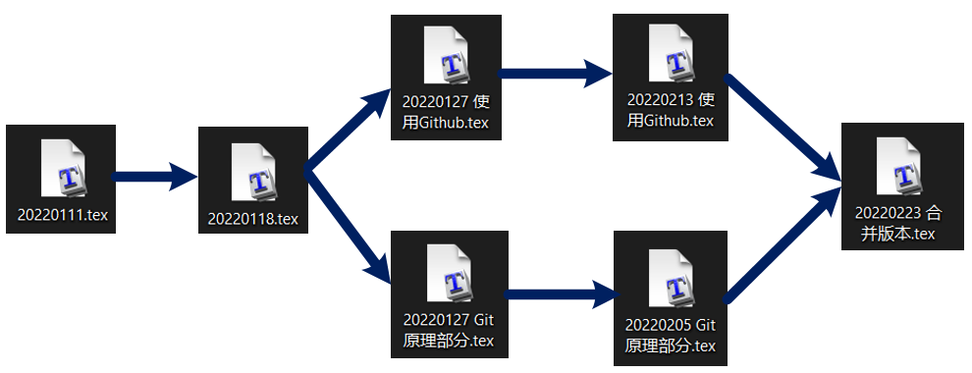

1. **版本控制软件**：在编写程序时，往往需要多次开发，并且保留一些历史版本，以及对不同的需求扩展到新的版本，版本控制软件可以自动记录一些文件的增删改查，并且可以随时回溯到历史版本。版本控制软件分为集中式版本控制和分布式版本控制。
   1. **集中式版本控制**：如SVN和CVS。有一个单一的服务器来管理，这个服务器保存了所有文件的修订和版本，开发人员连接到服务器上以后，就可以取出文件以及提交更新。我们想要更改和修订时，就需要给联网到服务器。必须联网。

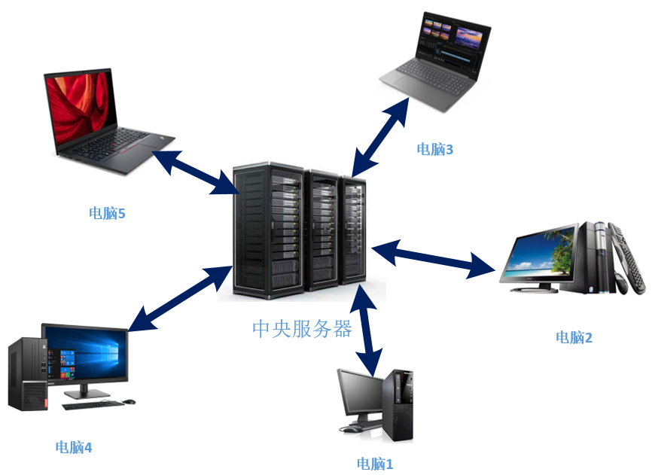

* 1. **分布式版本控制distributed revision control**：一种版本控制的方式，它允许软件开发者可以共同参与一个软件开发过程，但是不必在相同的网络系统下工作（可以分开单独进行，独立开发出新的版本）。**理论上并没有中央服务器，如果使用客户端提取文件则需要把整个代码仓库镜像完整拷贝下来，每个人都保存一个完整的版本库**。如果某一个服务器出现了故障，就可以使用任何一个本地仓库来恢复。在实际操作时，Git 也会拟定一个中央仓库，而当中央仓库出现错误时，则开发者可以新建一个新的中央仓库，然后将本地仓库同步到新的中央仓库上。

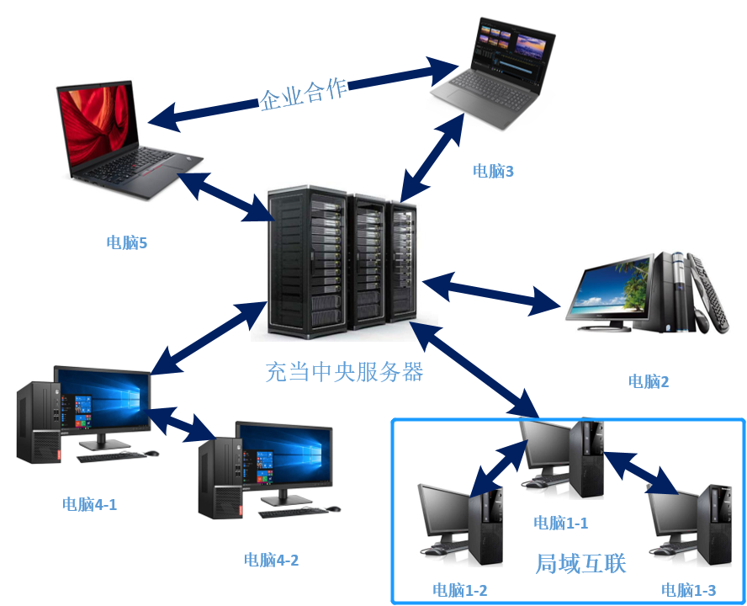

1. **Git**：一个用 C 语言开发的分布式版本控制软件，它会自动帮你记录文件的改动（不需要自己手动把每一行改动都记录下来），可以与同事一起协作编辑 。

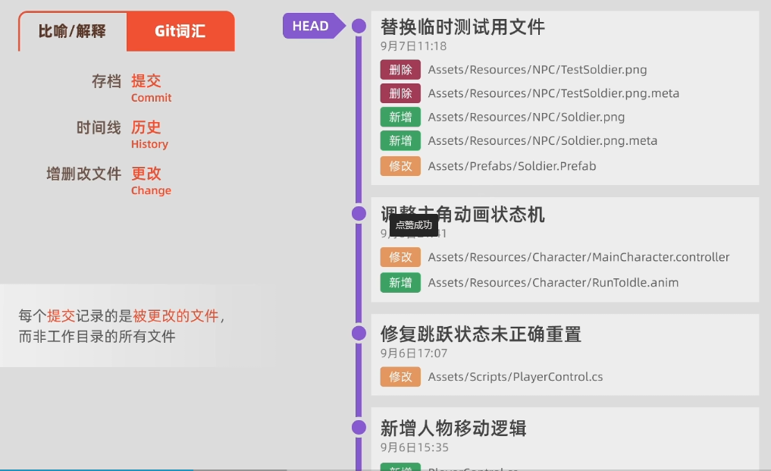

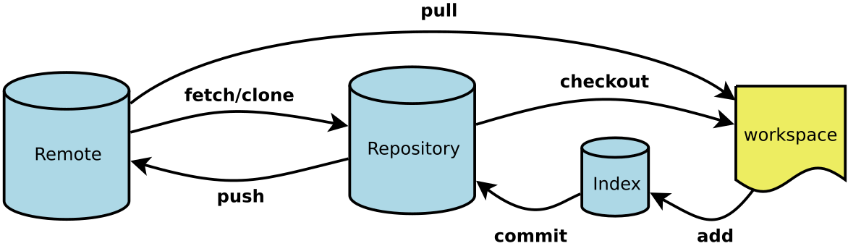

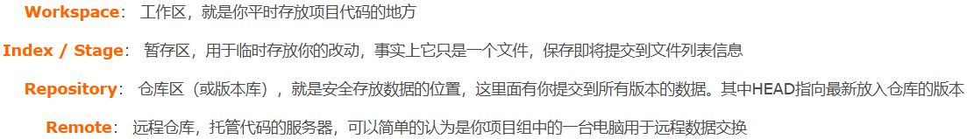

1. **代码托管平台**：代码托管平台是一种在线服务，用于存储、管理和共享软件开发项目的代码。这些平台通常提供了一个基于版本控制系统（如Git）的仓库，开发人员可以将他们的代码提交到这些仓库中，并与团队成员协作。基于 Git 的托管平台主要有 Github 和 GitLab。
2. **查看git仓库的配置文件**：可以查看当前仓库的配置文件 **.git/config**，也可以查看全局的配置文件 **当前用户user/.gitconfig文件**。

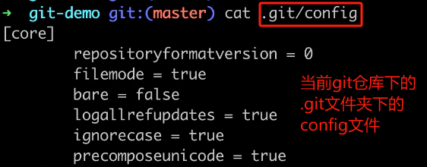

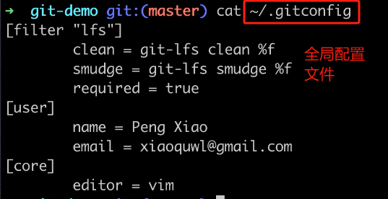

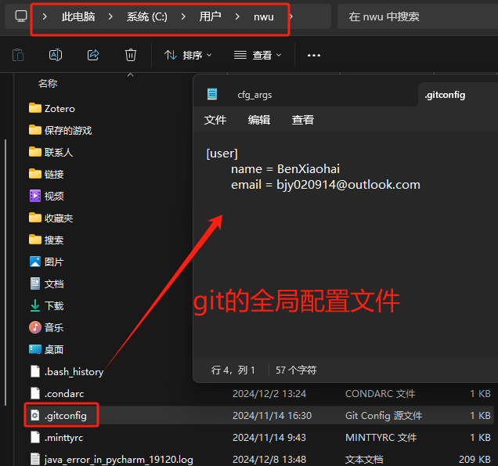

1. **Git设置用户**：Git 是分布式版本控制系统，每个用户都要进行备注。**--global参数**表示机器上所有的 Git 仓库都会设置为当前状态（由当前用户管理）。不同的 Git 仓库也可以设置不同的用户名和Email(**不添加—gloabal参数，分别设置**)。**设置了用户名和邮箱以后，当把本地代码提交到远程仓库中时，远程仓库就会记录是谁提交的**。

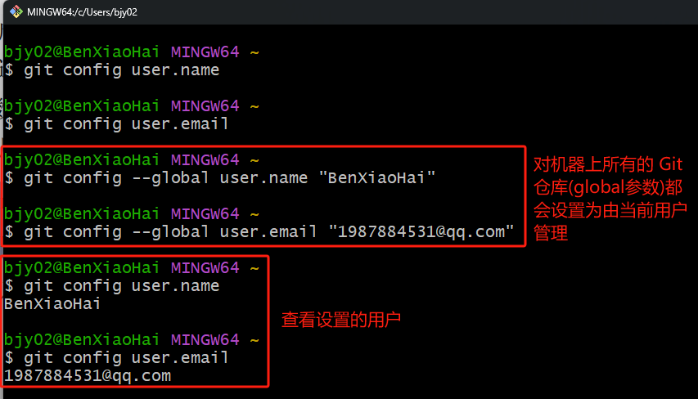

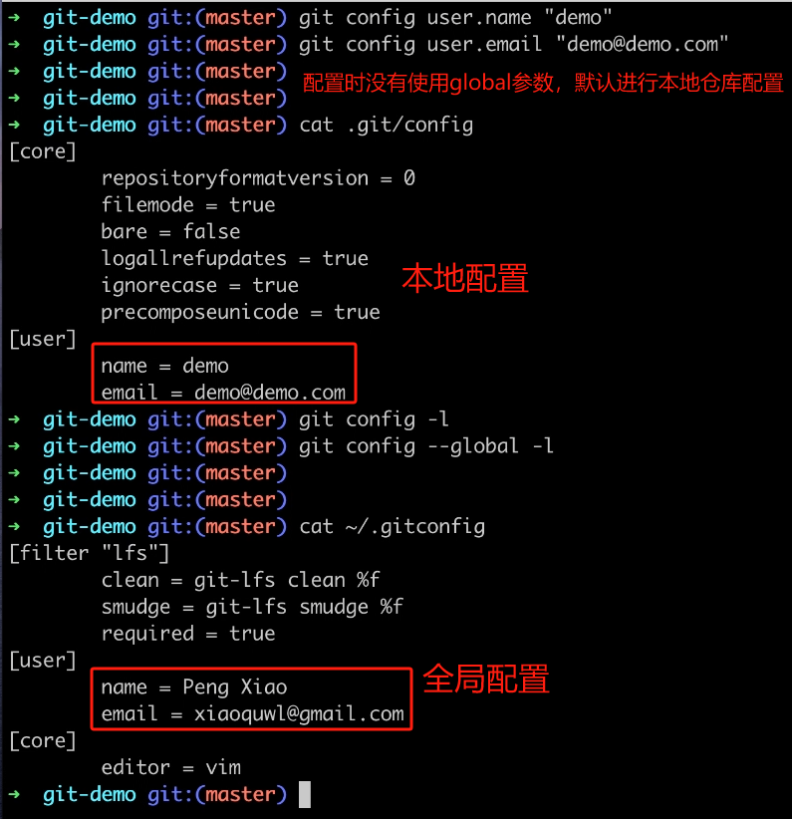

## Chapter2 Git的本地基础使用方法

1. **版本库repository**：也叫做代码仓库，**工作区有一个隐藏目录 .git，**称为Git 的版本库。这个仓库里记录了所有文件的创建、更改和删除，并记录了全部的历史，以及可以进行还原。**版本库可以是远程的，也可以是本地的**。

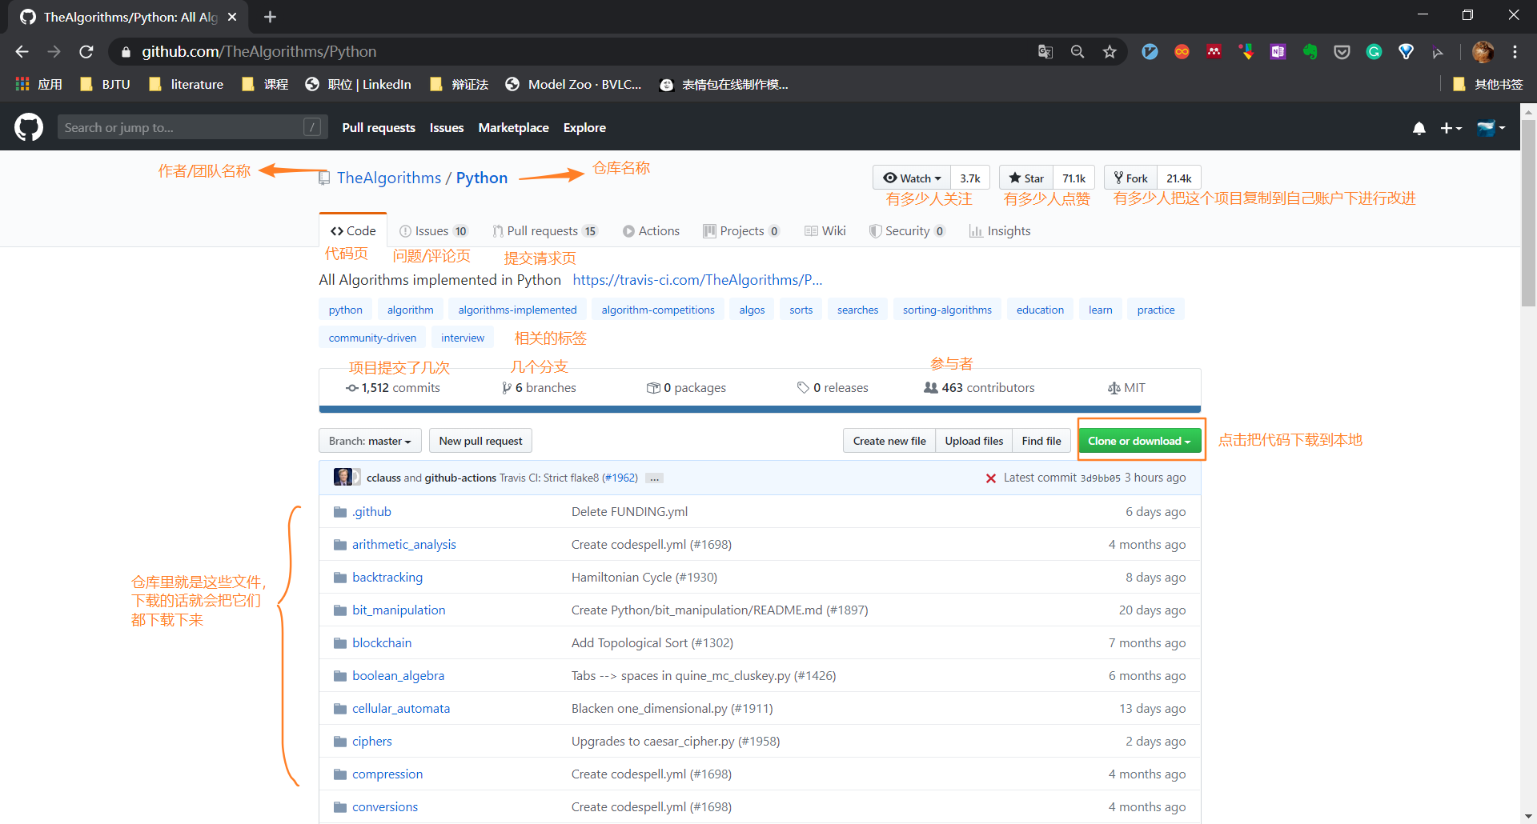

1. ***git init***：在指定版本库的文件夹路径下，**使用该命令创建一个Git管理的仓库**。执行命令后，**自动生成了一个.git目录（隐藏目录）**。该目录是用来管理和跟踪记录版本的，不要删除或任意修改。

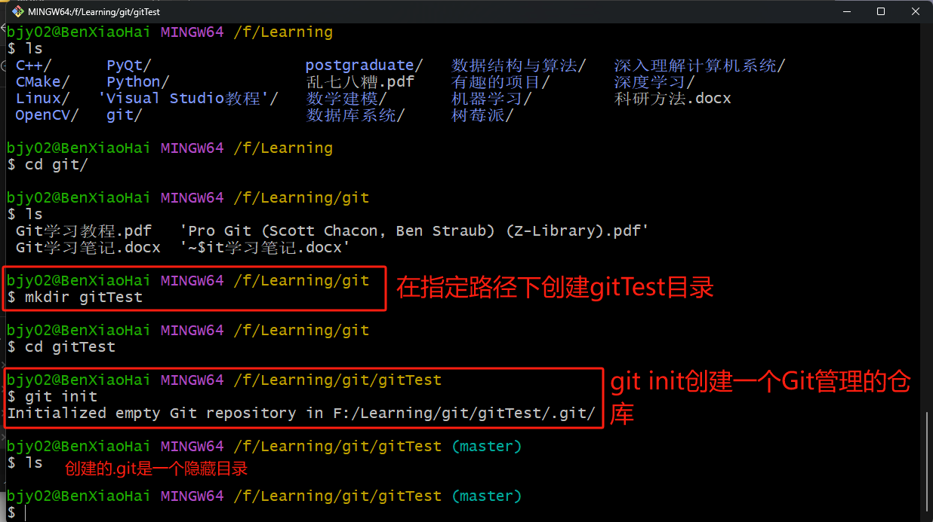

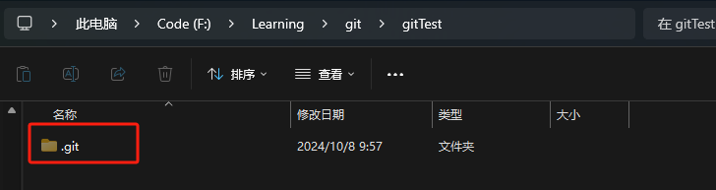

1. ***git cat-flie 生成的文件哈希值XXX***：**查看objects文件某些属性**。文件名通过哈希函数生成。

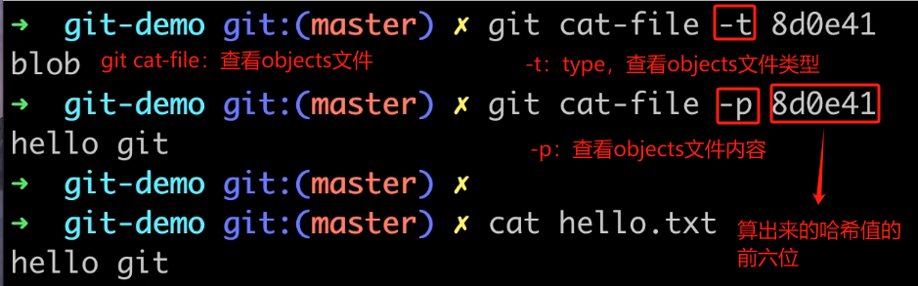

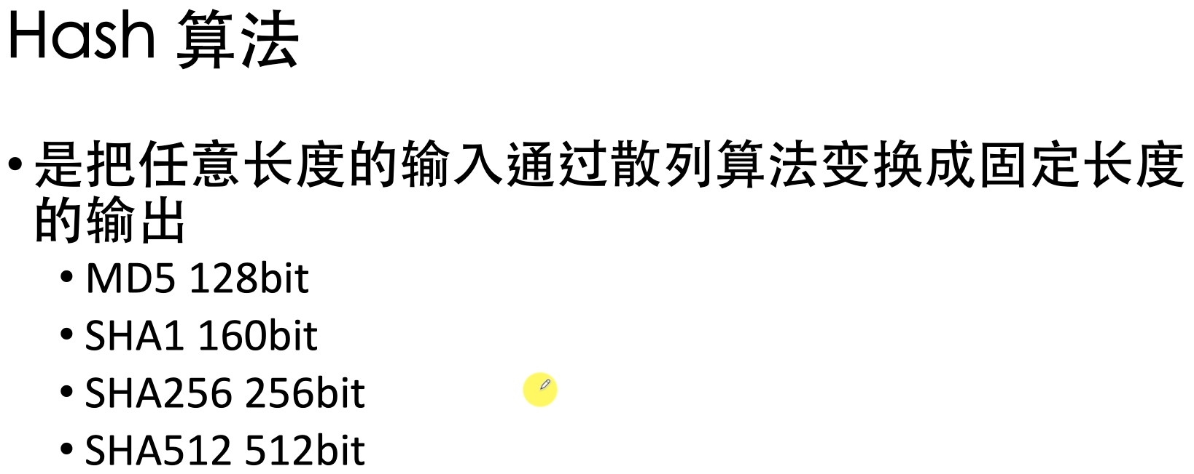

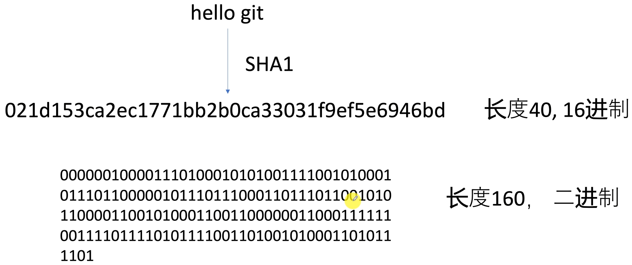

* 1. **-t**：type，查看文件类型。常见文件类型如下
     1. **commit**：表示一个提交对象，它记录了一次代码变更的快照，包括作者、日期、提交信息以及指向父提交的指针。

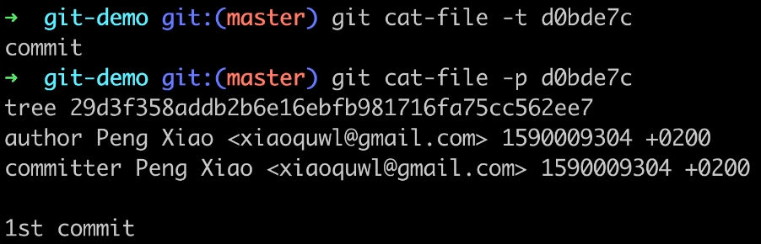

* + 1. **tree**：表示一个树对象，它是一个目录结构的快照，记录了文件和子目录的内容。

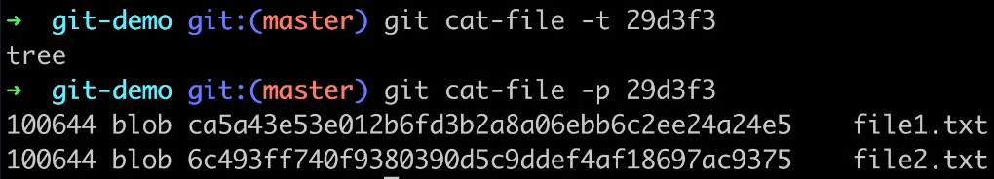

* + 1. **blob**：表示一个 blob 对象，它存储文件的内容。在 Git 中，每个文件都有一个对应的 blob 对象。git add执行后，添加文件的类型为blob。
    2. **tag**：表示一个标签对象，它指向一个特定的提交（通常是发布版本），并包含标签名和标签信息。
  1. **-p**：根据对象的类型，以不同的格式输出对象的内容。对于blob对象，它会输出文件内容；对于tree对象，它会输出目录结构等。
  2. **-s**：size，查看文件大小。

1. **从工作区提交文件到版本库**：所有的版本控制系统只能跟踪文本文件的改动，比如在某一行添加了一行代码，或者某一行。修改或添加程序后，.git目录下的文件并没有改动(因为git不保存东西，当前修改仅在工作区中)。**通过使用git add将文件从工作区添加到暂存区，再使用git commit从暂存区提交到Git Repository版本库中**。一次commit就是一个版本。

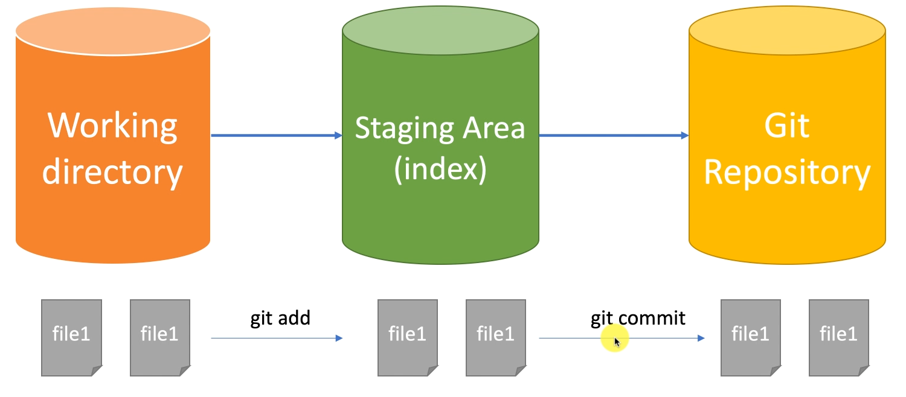

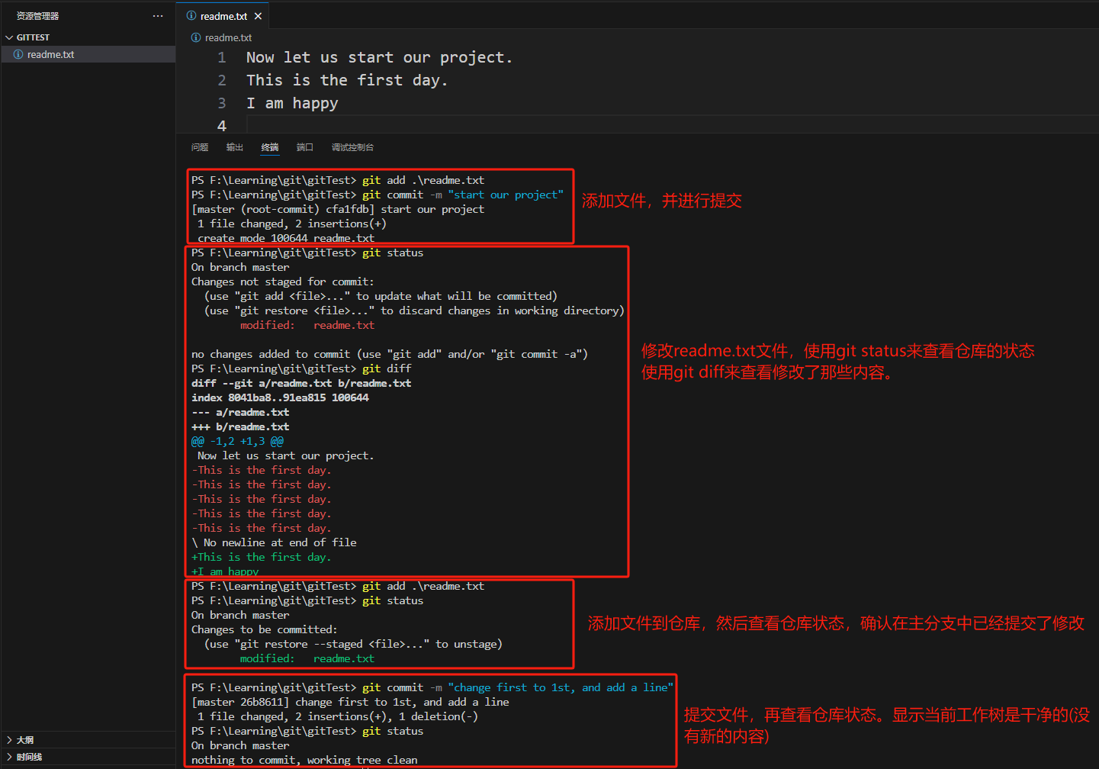

* 1. 工作区和暂存区
     1. **工作区working tree**：也就是工作树，也就是git init所在的目录，也就是平时存放项目代码的地方。该工作区里的.git 隐藏目录保存了 Git 的跟踪目录。Git 版本库里有很多内容，如下图。

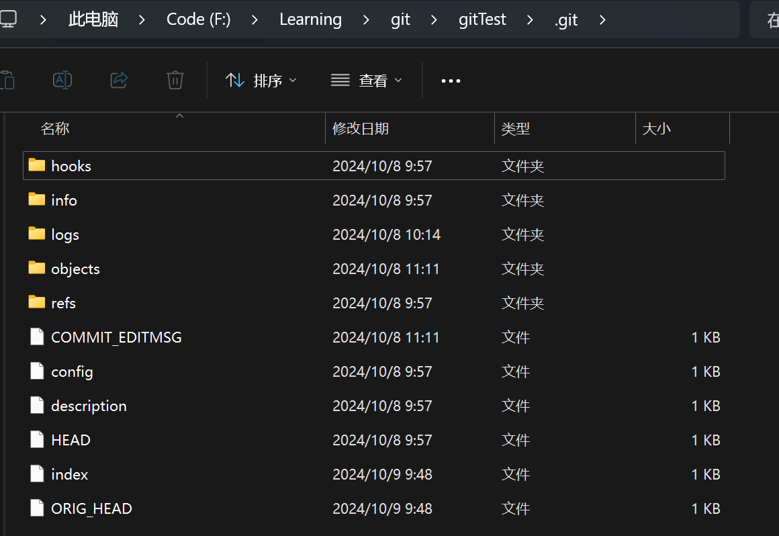

* + 1. **暂存区stage**：也称为index，git add 命令把所有需要提交的修改内容都放到暂存区里。暂存区用于临时存放你的改动，事实上它只是一个文件(blob类型的文件)，保存即将提交到文件列表信息。
  1. **从工作区提交文件到版本库**
     1. ***git add***：**将文件从工作区添加暂存区**。执行后没有任何显示就代表成功添加。git add的本质是当执行完git add后，**会创建一些objects对象blob类型的文件**。



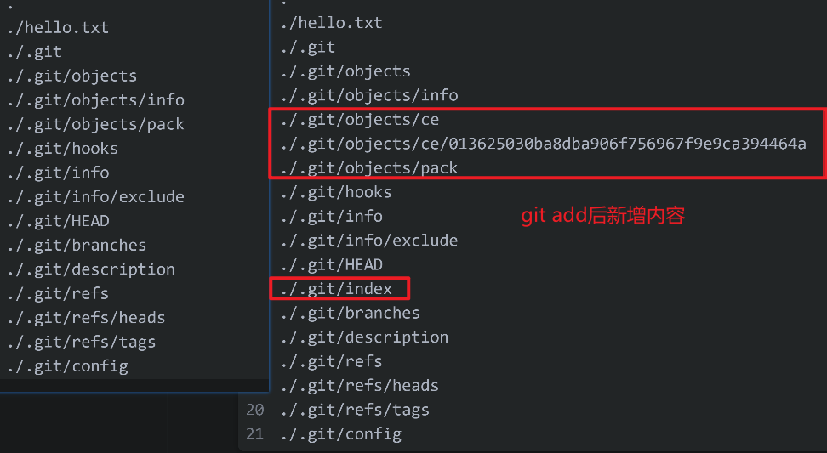

* + 1. ***git commit***：**将暂存区的文件提交到版本库**。使用-m对本次提交附带说明(-m后的内容)。命令执行完后，会显示本次提交的改动有那些。执行完命令后，会在objects文件夹下添加commit类型、tree类型的文件。每一次commit，都会重新生成一个commit和tree文件。

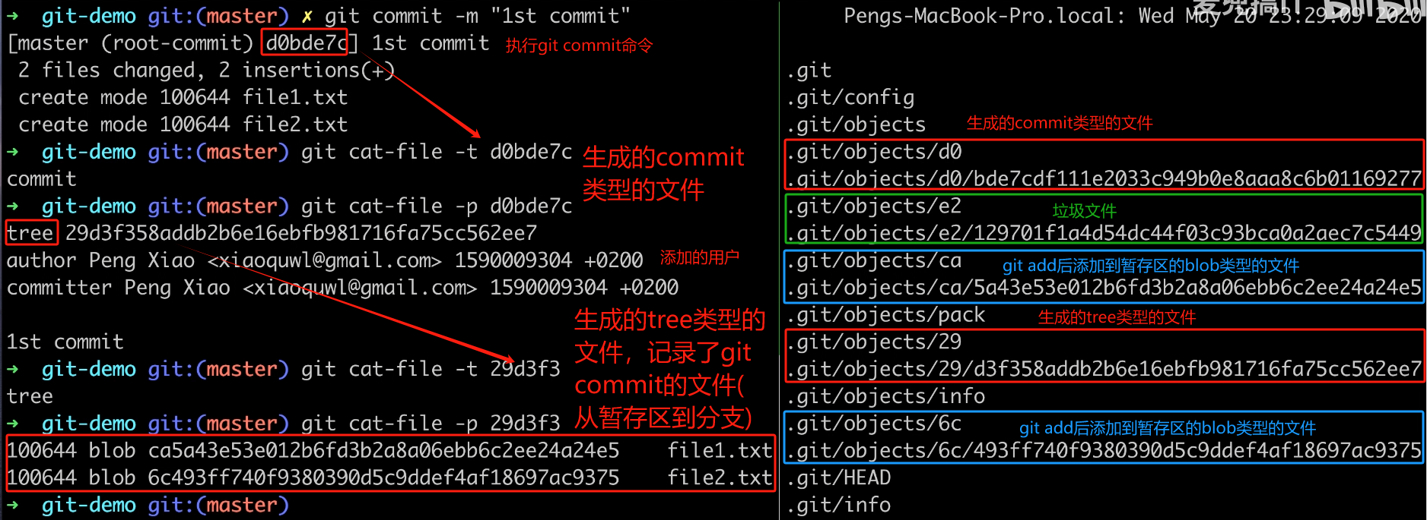

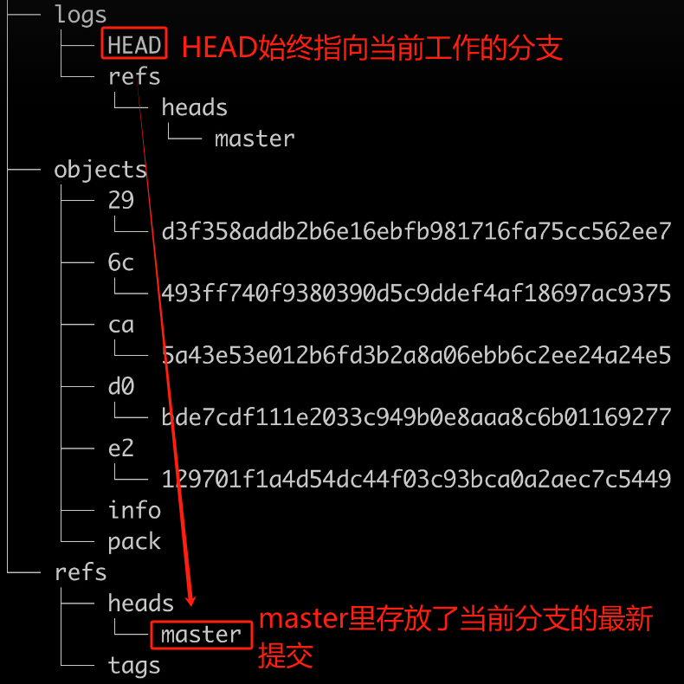

**commit之后，HEAD指向刚刚提交的版本，也就是新创建的commit对象。**

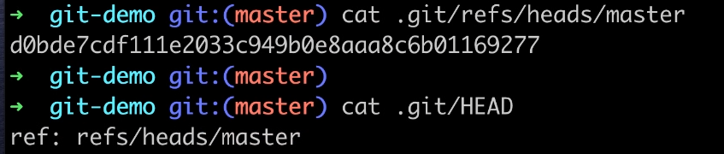

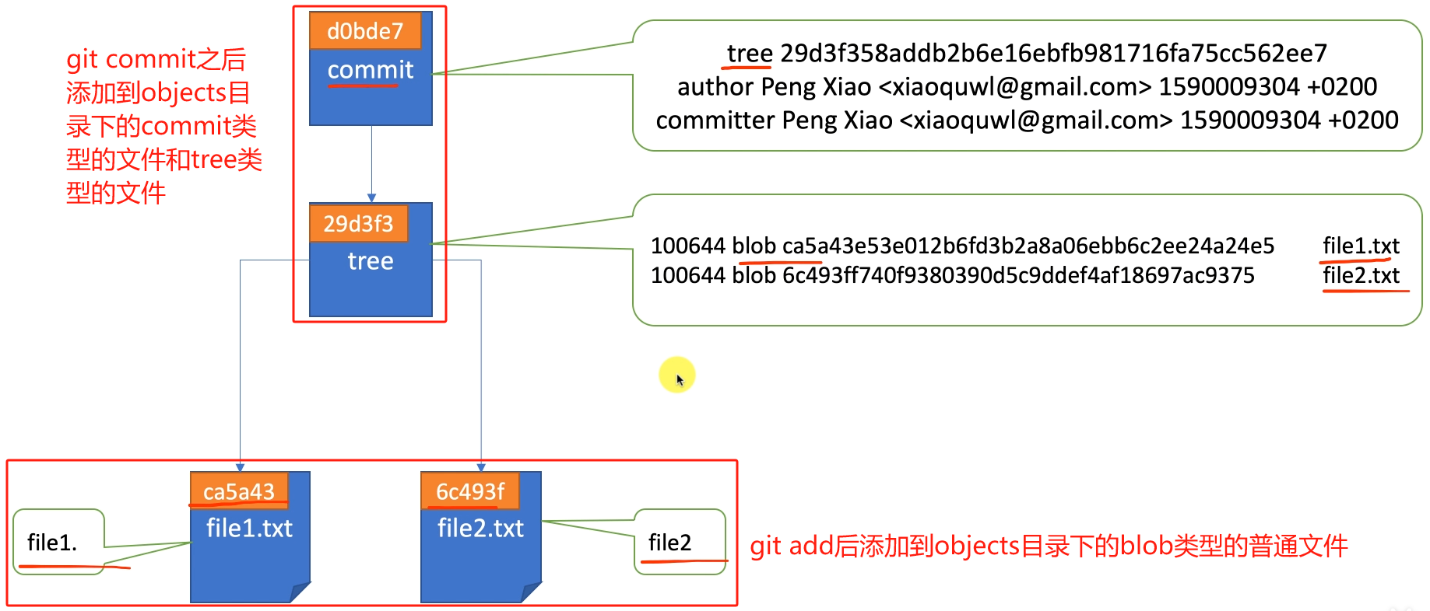

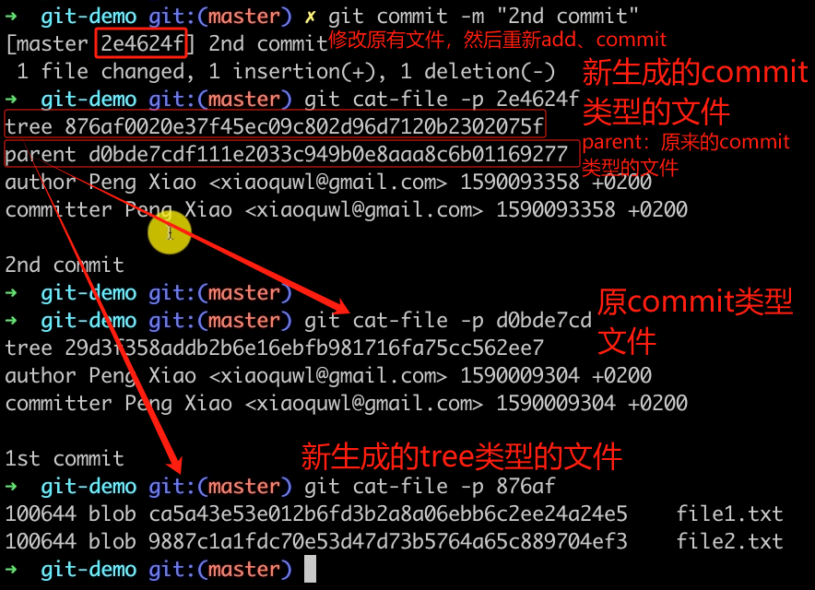

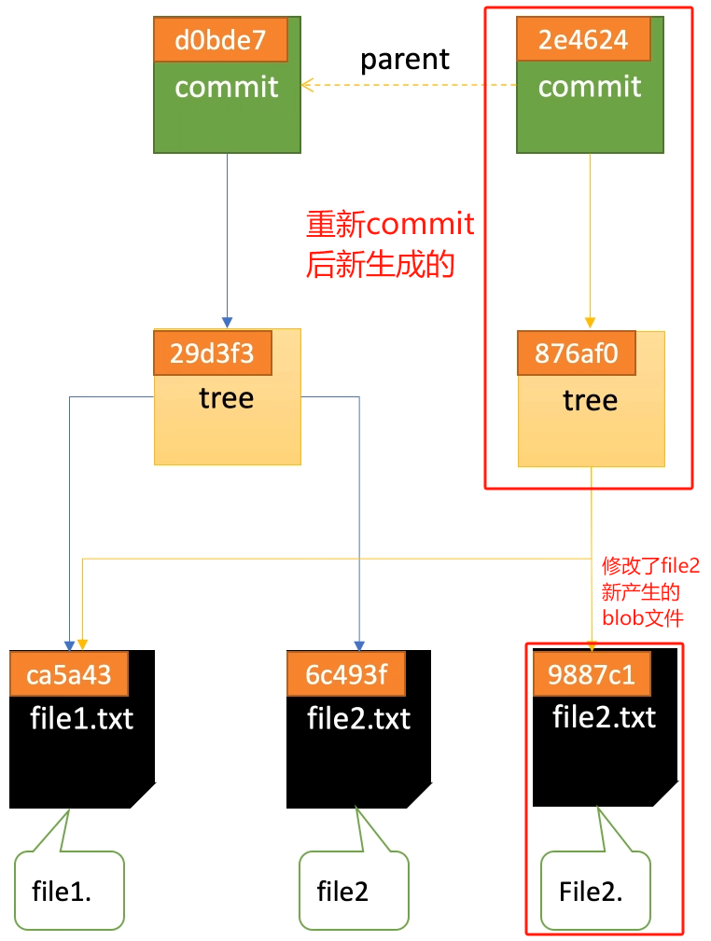

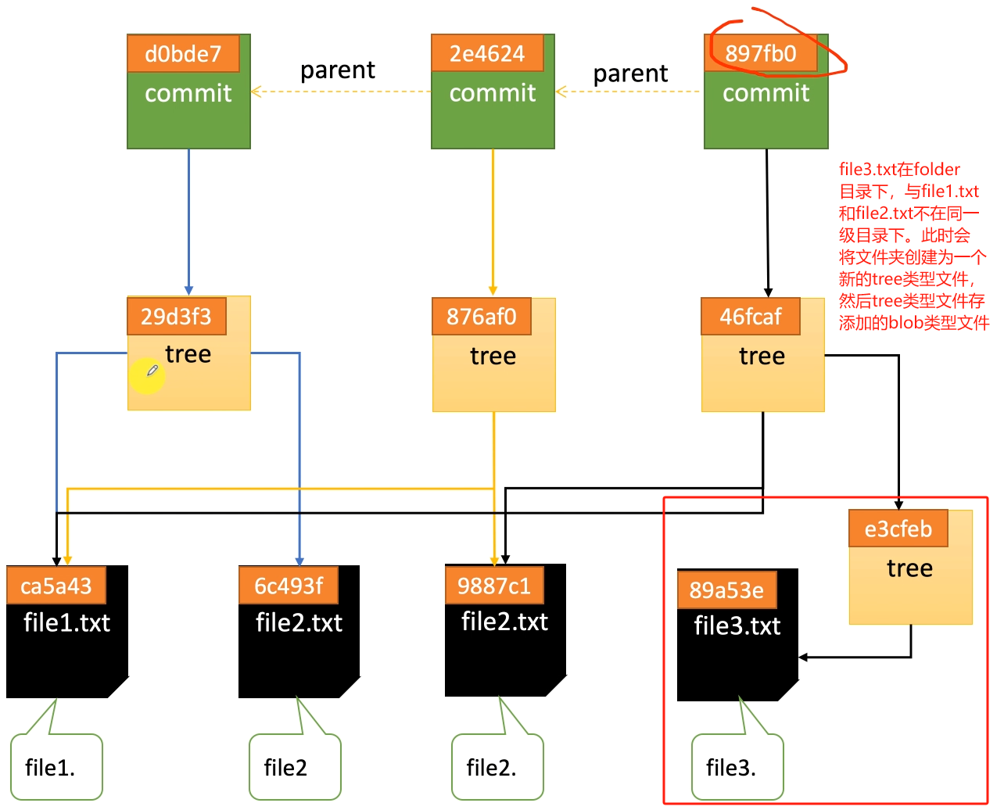

1. ***git status***：用于列出当前工作区和暂存区的状态。执行该命令，会显示**哪些文件被修改了、哪些文件被删除了、哪些文件是新的（尚未被跟踪）以及哪些文件已经准备好被提交（已经暂存）**。输出由**分支信息、暂存区信息和工作区信息**三个部分组成。

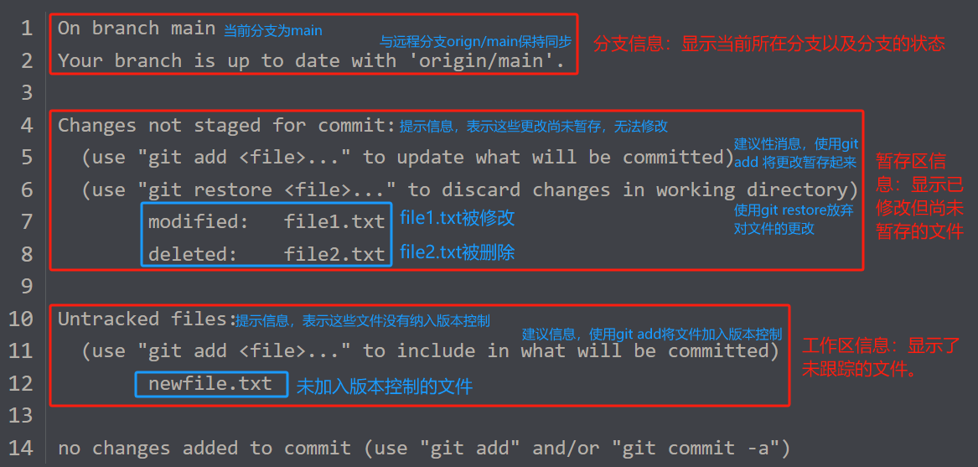

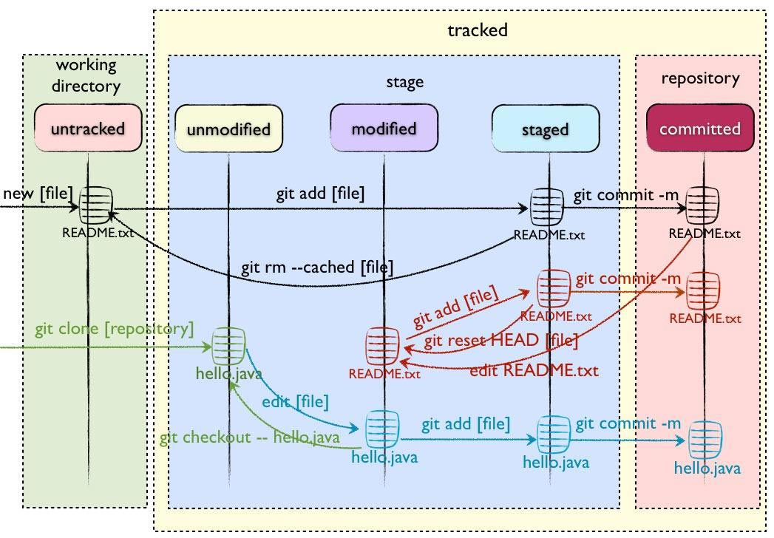

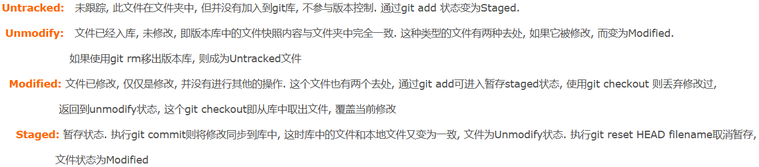

1. ***git diff***：查看修改了什么内容，显示工作区和暂存区文件内容的区别。--代表暂存区，++代表工作区。

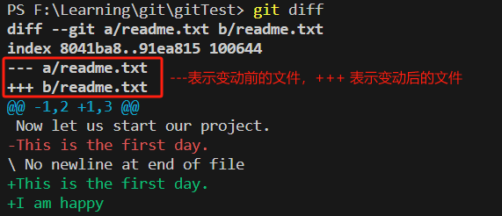

1. 版本回退
   1. ***git log***：**查看从最近到最早的commit提交日志**。-X参数表示查看最近X次提交的版本日志。

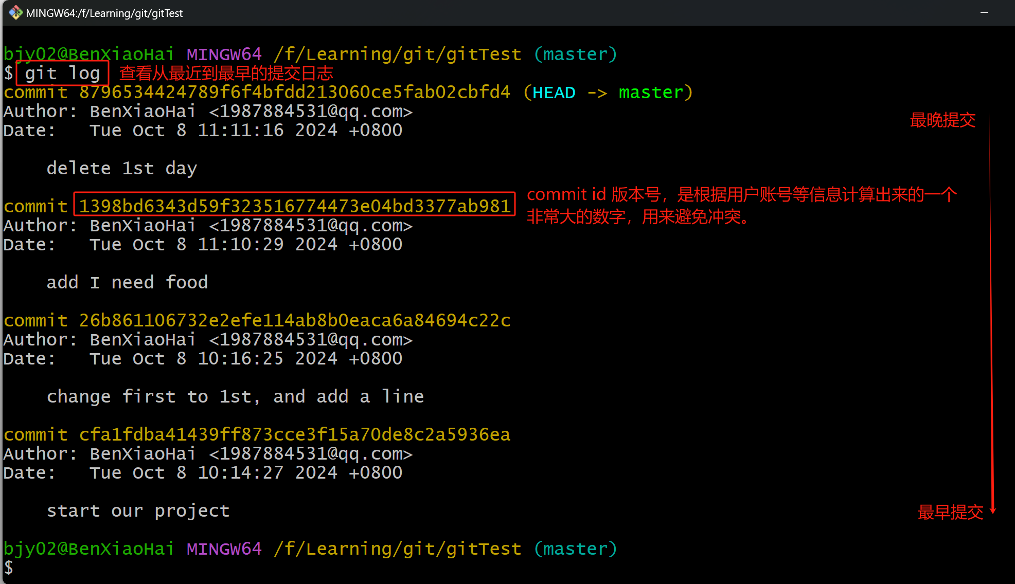

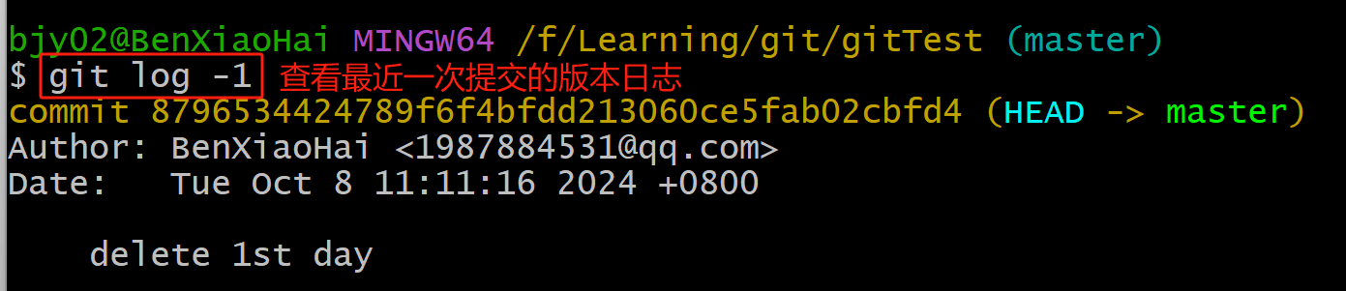

* 1. ***git reset***：**回退到指定的已提交版本**。可以通过HEAD参数和commit id版本号来控制回退到哪个版本。
     1. HEAD参数：HEAD^表示上一个版本，HEAD^^则表示上个版本。如果想要回退到 10 个版本之前，则调用 HEAD~10。

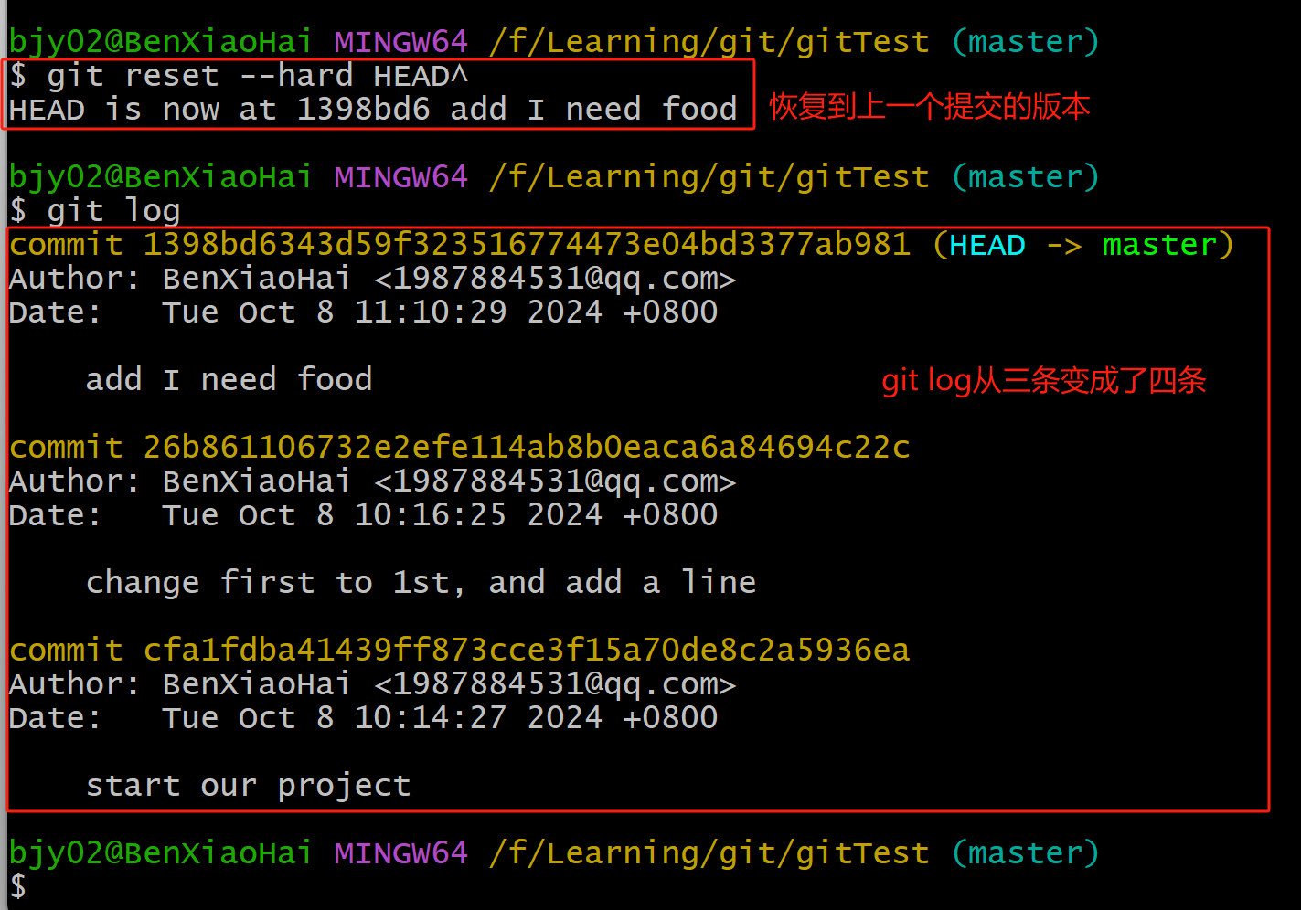

* + 1. commit id版本号：使用commit id来进行恢复。回退到上一个版本之后，想恢复到回退之前的版本(还没有关闭Git Bash窗口)。

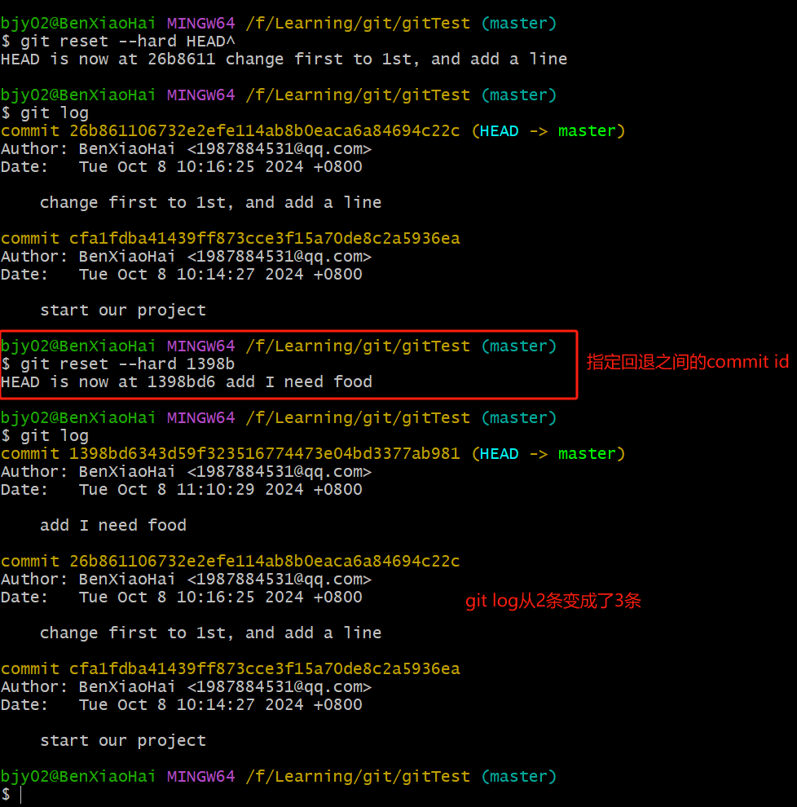

* 1. ***git reflog***：查看之前的全部的commit和reset命令。可以找到对应的版本id，继而恢复到任意版本。

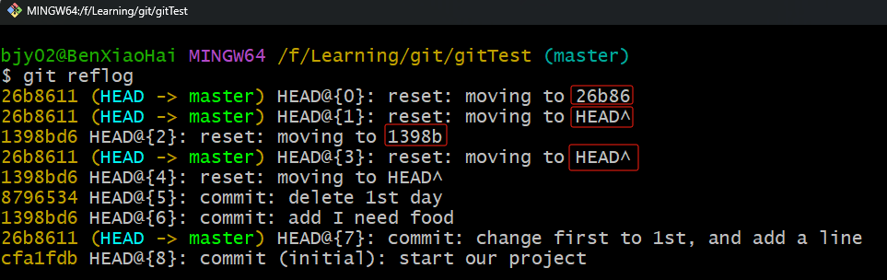

1. **撤销修改**：修改了文件后，想要恢复到修改前的样子。有两种情况，一种是修改前已经add并且commit过的。另一种是只add过但没commit。checkout 可以将工作区恢复到最近一次 commit 或者 add 时的状态。
   1. ***git checkout – 修改的文件名***：没有add，没有commit。

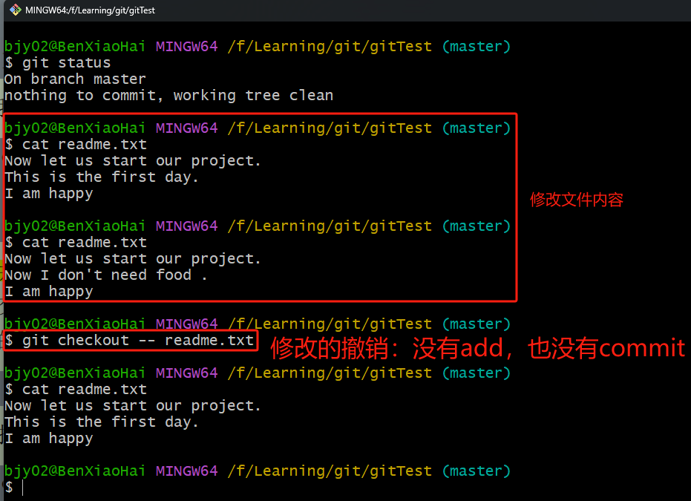

* 1. 有add，但没有commit。

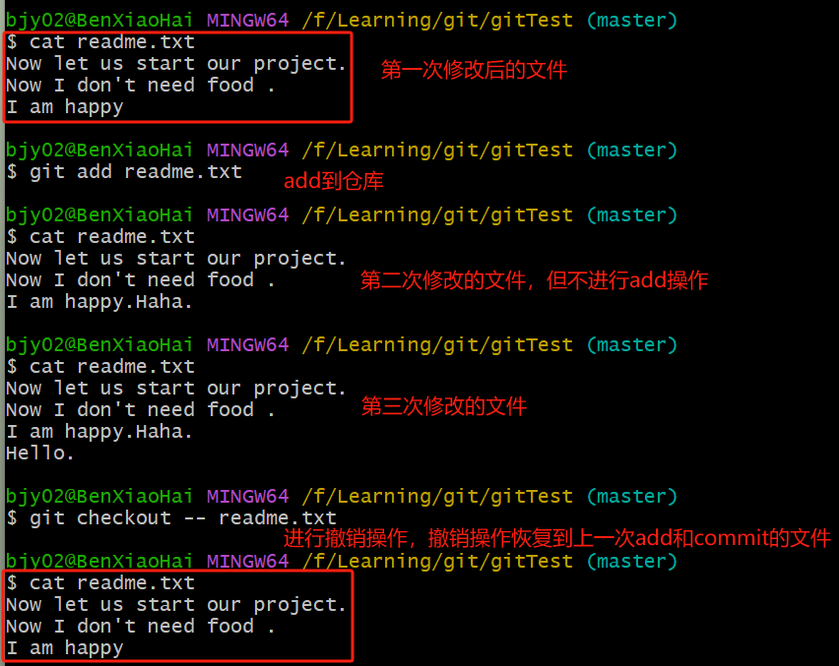

**已经 add 了某文件，但是想恢复到最后一次 commit 时该文件的状态**。第一句命令首先将暂存区的内容撤销修改（变为 unstage），但不会改变工作区，此时暂存区就变干净了。第二句就是把上次 commit 的内容恢复到工作区。

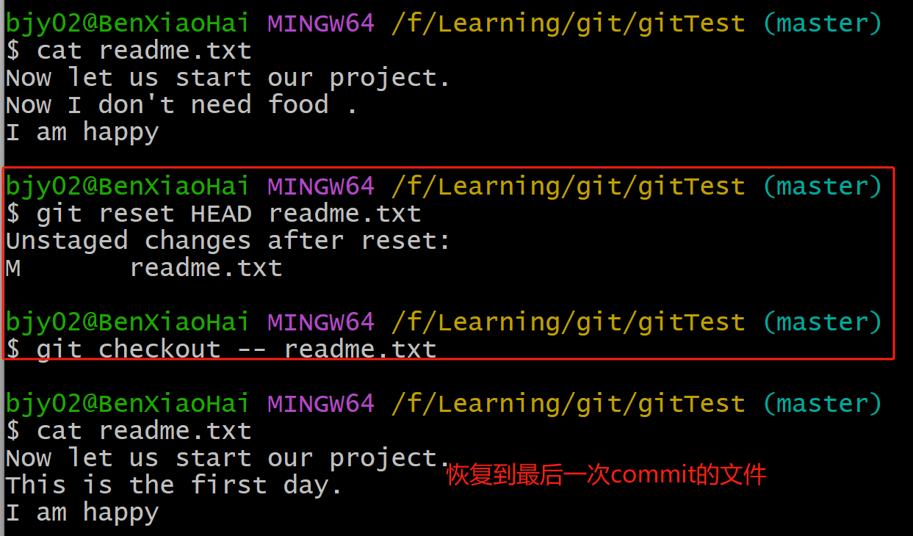

* 1. 有add，也有commit。即删除了文件后进行恢复。

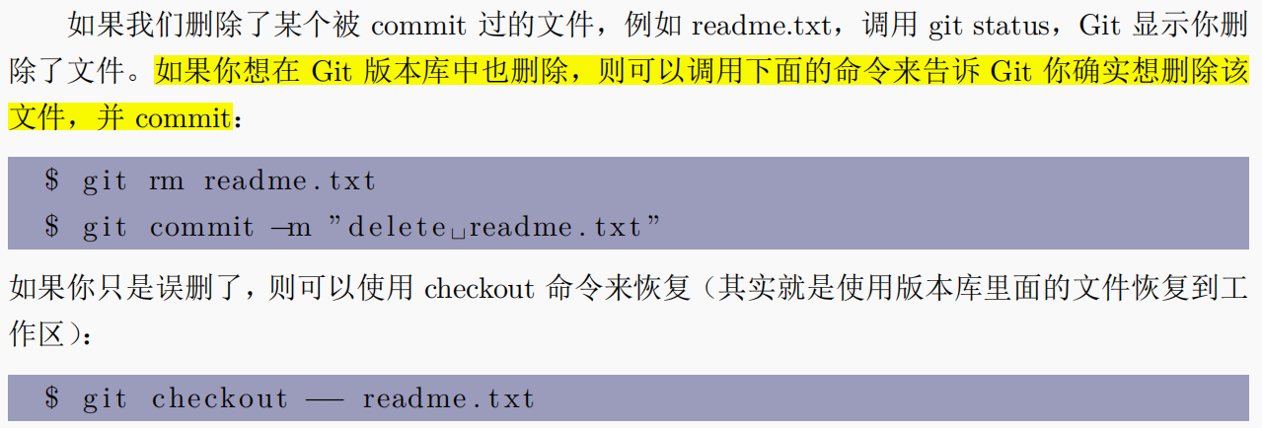

## Chapter3 Git的高阶用法

1. **.minttyrc自定义Git文件**：**用来自定义git bash**，如设置字体、字体颜色、背景颜色等操作。默认在 C/user/<user names> 文件夹下有一个**.minttyrc 文件**，用来设置git的自定义。如果没有可以自己创建一个。

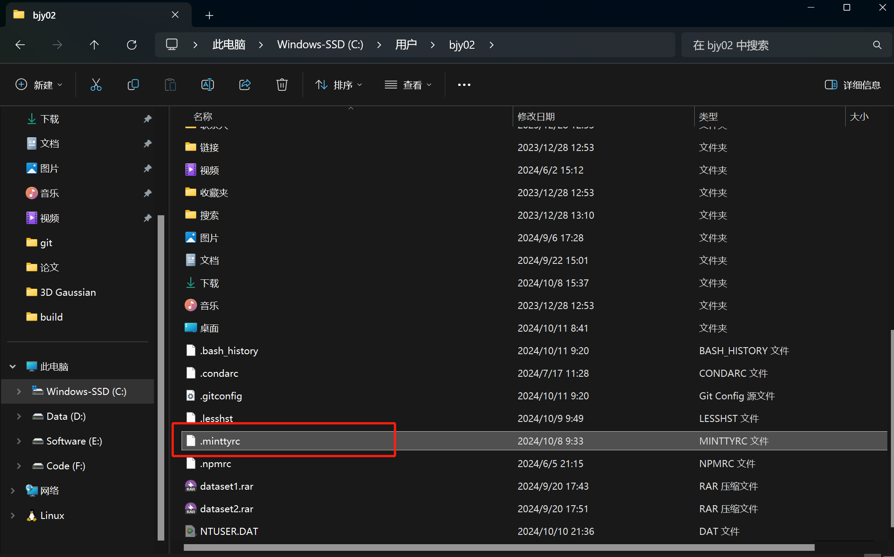

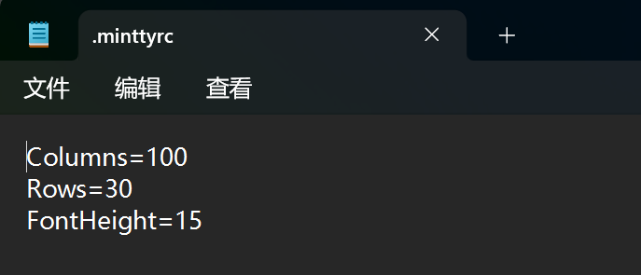

1. **.gitignore忽略文件**：.gitignore 文件是一个纯文本文件，包含了项目中所有指定的文件和文件夹的列表，**这些文件和文件夹是 Git 应该忽略和不追踪的**。文件项目很庞大，不需要被追踪的文件有很多。每次修改查看状态时都会出现海量的 Untracked files 信息(还没有git add，在工作区创建的文件)。**通过创建.gitignore 文件**，然后把想要忽略追踪的文件名填写进去，Git 就会自动忽略这些文件。

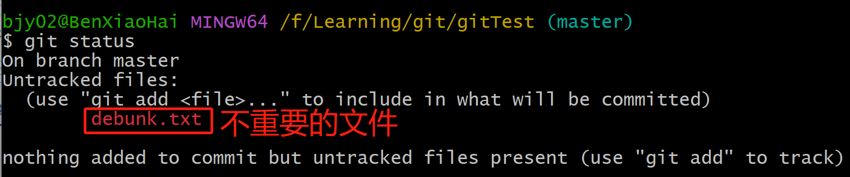

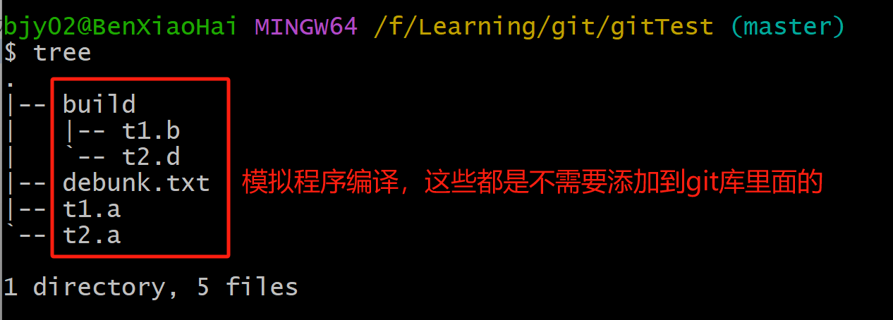

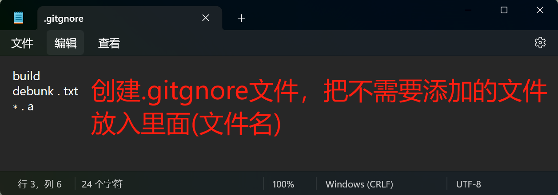

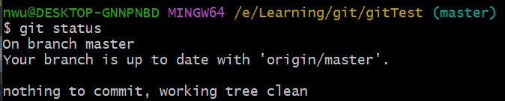

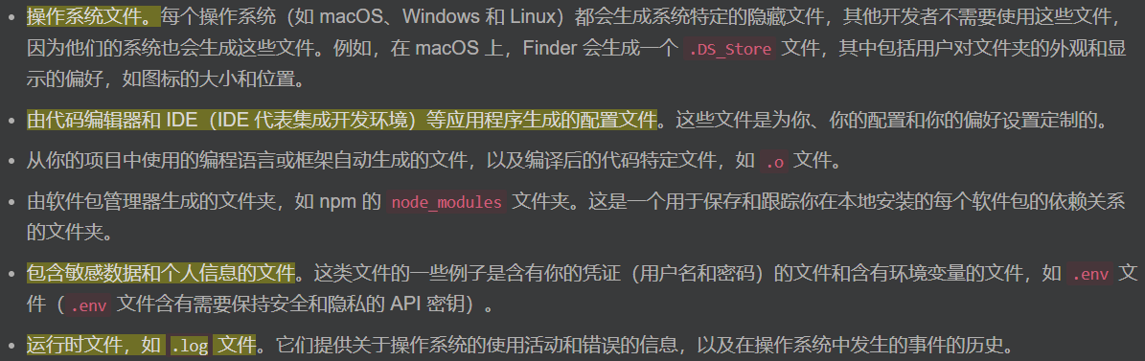

1. **分支及其创建、合并与冲突**

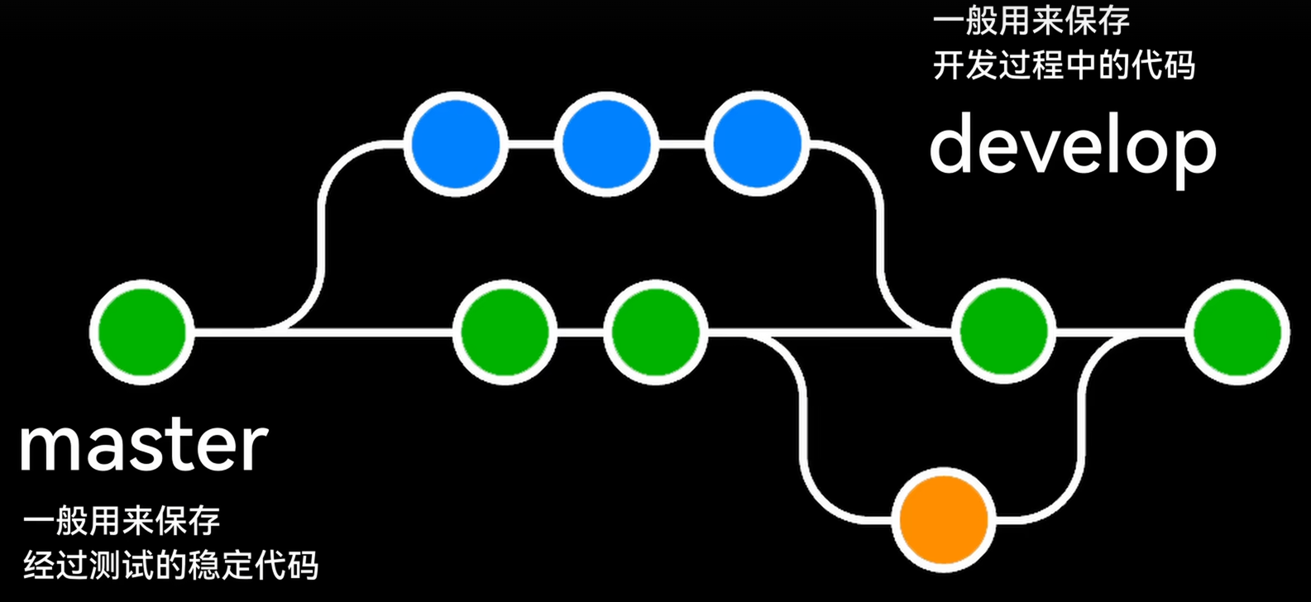

* 1. **分支Branch**：**Branch are named pointers to commits。分支是指向各自对应commit(commit对象)的指针**。Git 分支允许开发者在独立的环境中进行并行开发。**在 Git 中，分支是指代码的一个独立版本**。每个分支都有自己的提交历史，可以在上面进行开发而不影响其他分支。通常有一个**主分支（master 或 main）**，用于存放稳定的代码版本。**HEAD指针始终指向当前活跃的分支，总是指向最近一次的commit提交**。

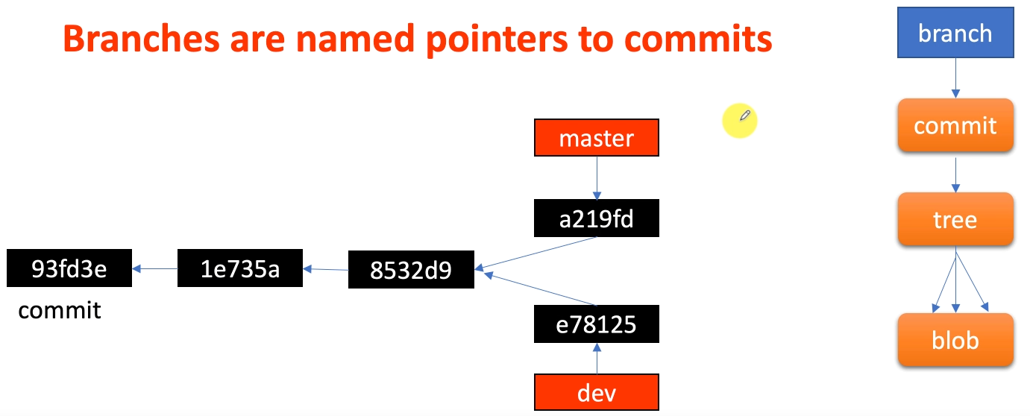

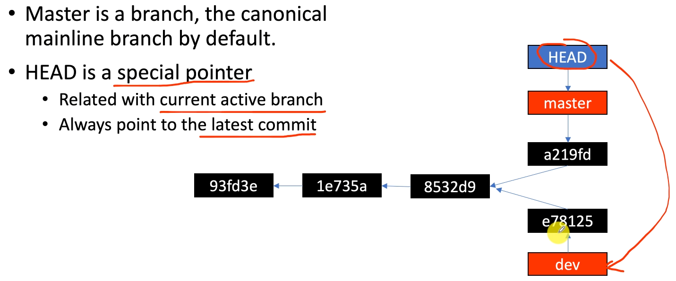

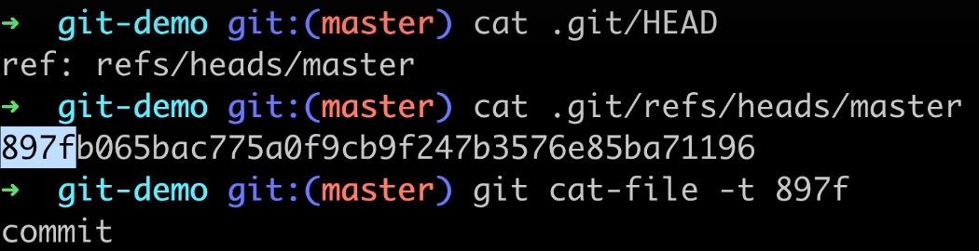

* 1. ***查看分支git branch***：
     1. ***git branch：***查看当前本地仓库的所有分支。

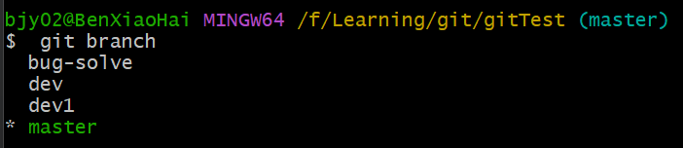

* + 1. ***git branch -r***：查看远程仓库的所有分支。

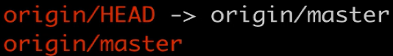

* 1. ***创建分支***：创建分支并切换。**切换分支就是切换HEAD指针的指向**。推荐使用git switch进行分支的创建与切换。

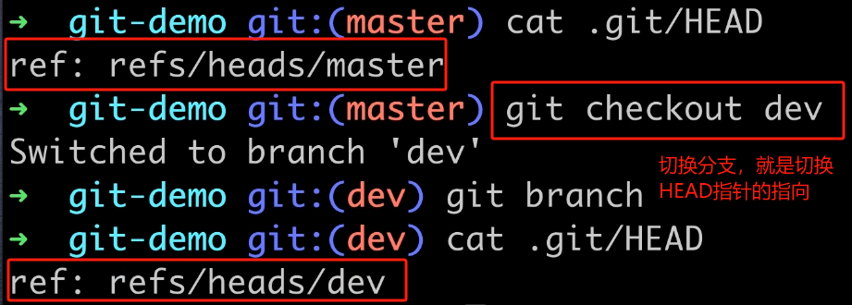

* + 1. ***git branch XXX+git checkout XXX***：先使用git branch XXX创建名为XXX的分支，再使用git checkout XXX切换到XXX分支。

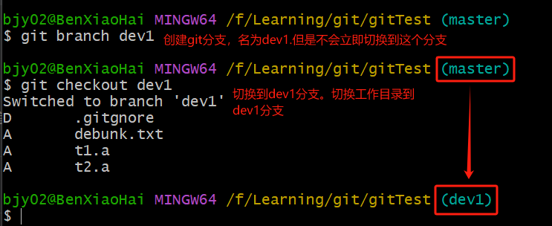

* + 1. ***git switch -c XXX***：直接创建分支并进行切换。
    2. **Attention注意**：注意刚创建两个分支时，两个分支指向相同的commit对象，因为此时还没有在新分支下进行commit提交。**只有在新分支下添加、提交后，两个分支才会指向不同的commit对象**。
  1. ***删除分支git branch -D XXX***：不能删除当前所在的分支。**必须切换到其他分支，再执行删除操作**。-D表示强制删除。删除分支后，分支对应的commit对象、tree对象、blob对象并不会删除，仍然保留着。**这些对象也称为垃圾对象**。

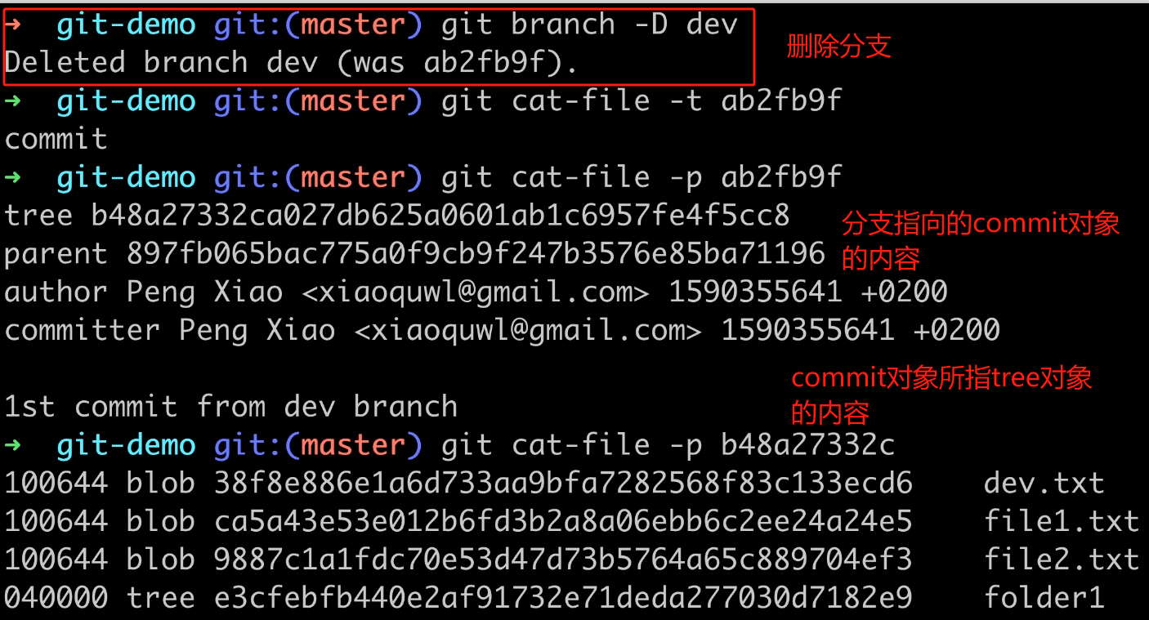

* 1. ***合并分支git merge XXX***：对新的分支内容修改完了，想要合并到主分支上。首先使用git checkout 从当前分支切换到master分支，**然后使用git merge合并分支到master分支**。最后使用git branch -D删除不需要的分支。就完成了合并操作。默认是 Fast forward 模式。

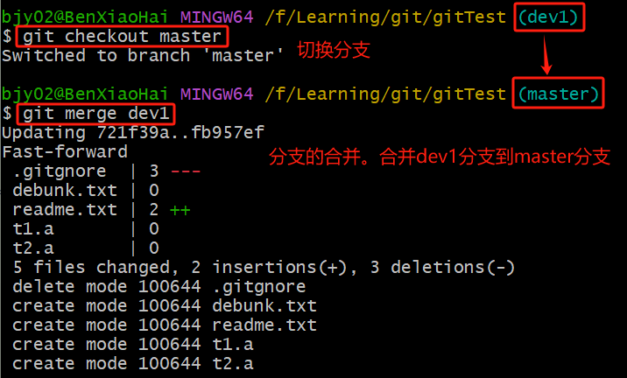

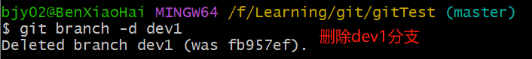

* + 1. **Fast Forward：**表示快进模式，**直接把 master 指向新分支所指向的最新的commit**。Fast Forward最后的commit历史是**一条直线(合并的两个分支是一条直线)**。

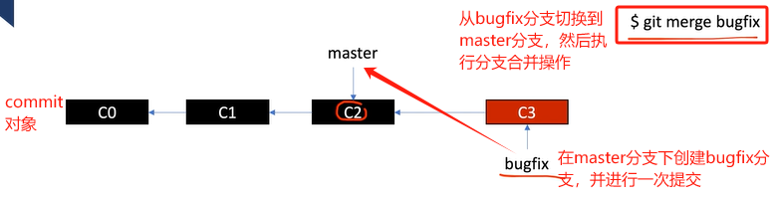

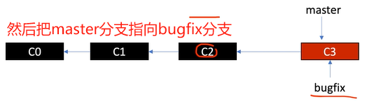

具体执行操作如下

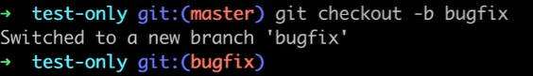

**此时因为在bugfix分支下还没有进行add、commit操作，所有bugfix、master分支指向相同的commit对象。**

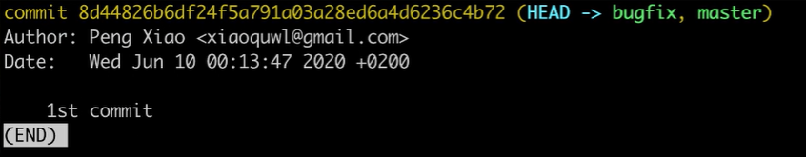

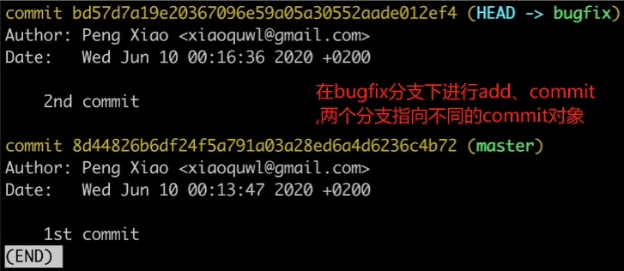

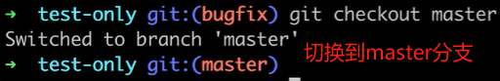

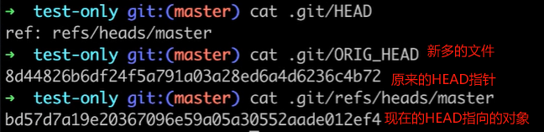

**HEAD指针始终指向当前最近一次提交的commit对象**。ORIG_HEAD代表原来的HEAD指针，利用ORIG_HEAD可以进行一些回滚操作。

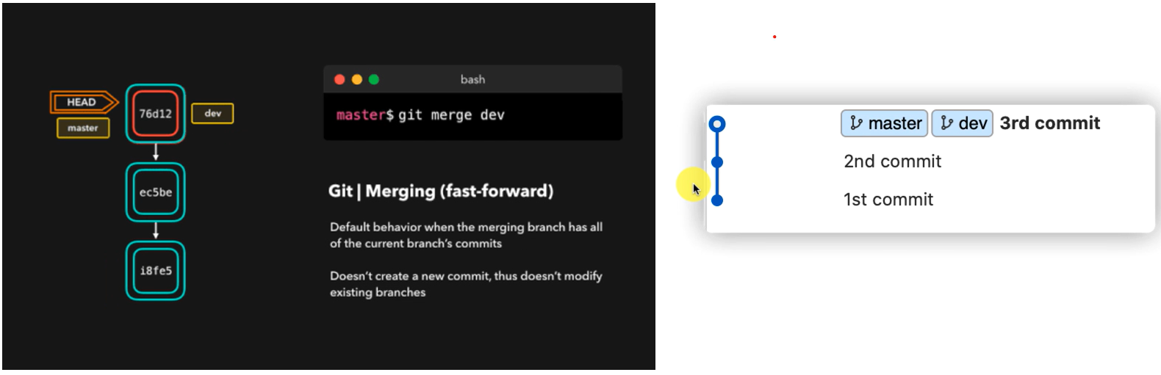

* + 1. **3 way merge**：3 way merge的commit历史已具有分叉历史的**树形结构(两个合并的分支成树形结构)**。

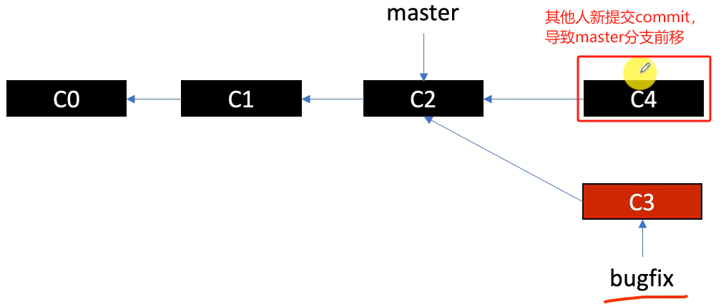

**master分支和bugfix分支出现分叉的树形结构**

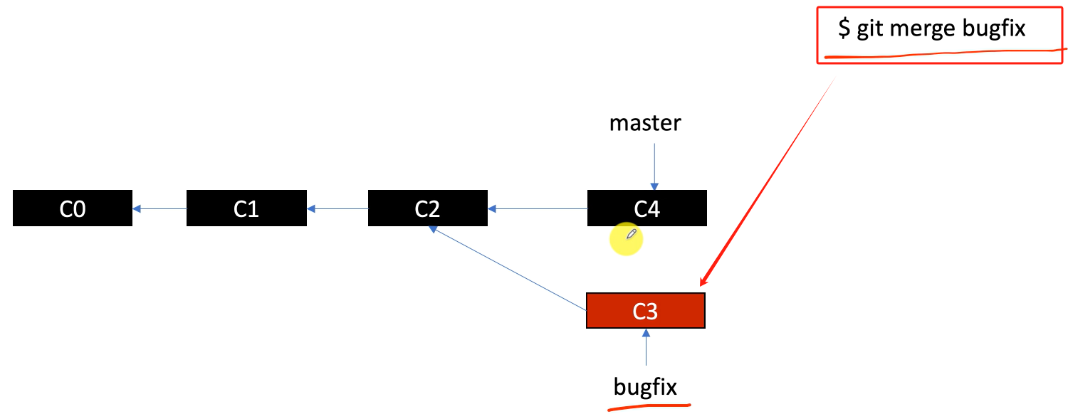

git merge执行完后的情况

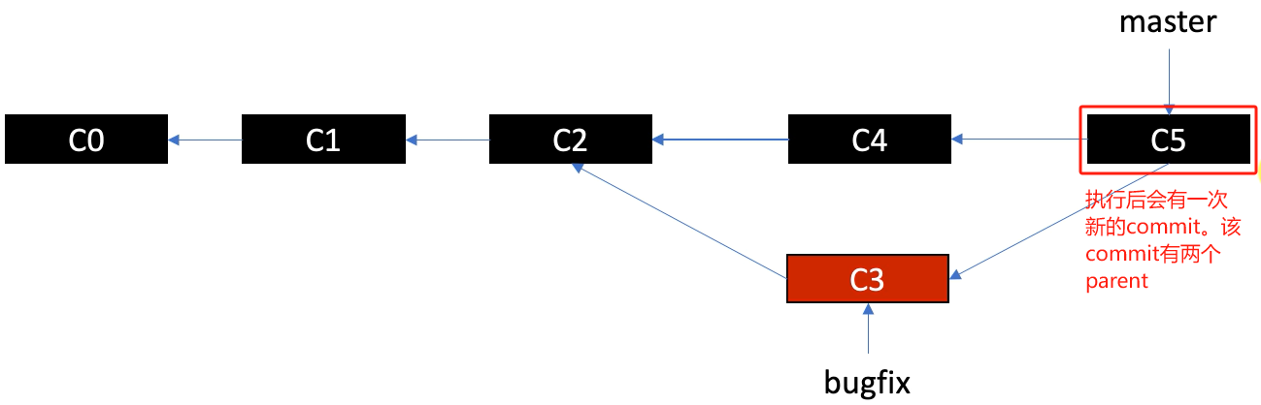

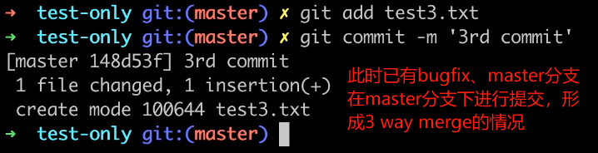

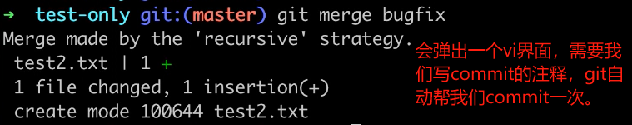

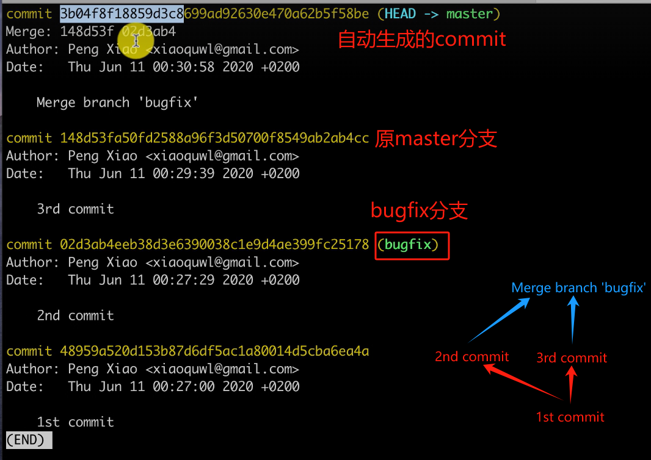

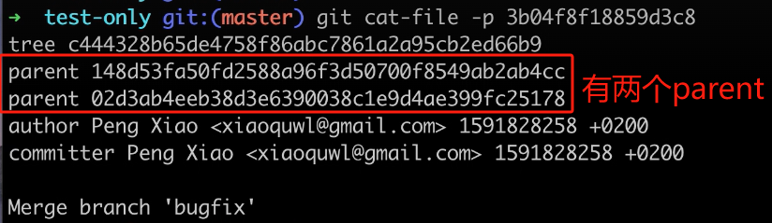

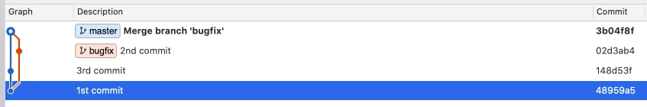

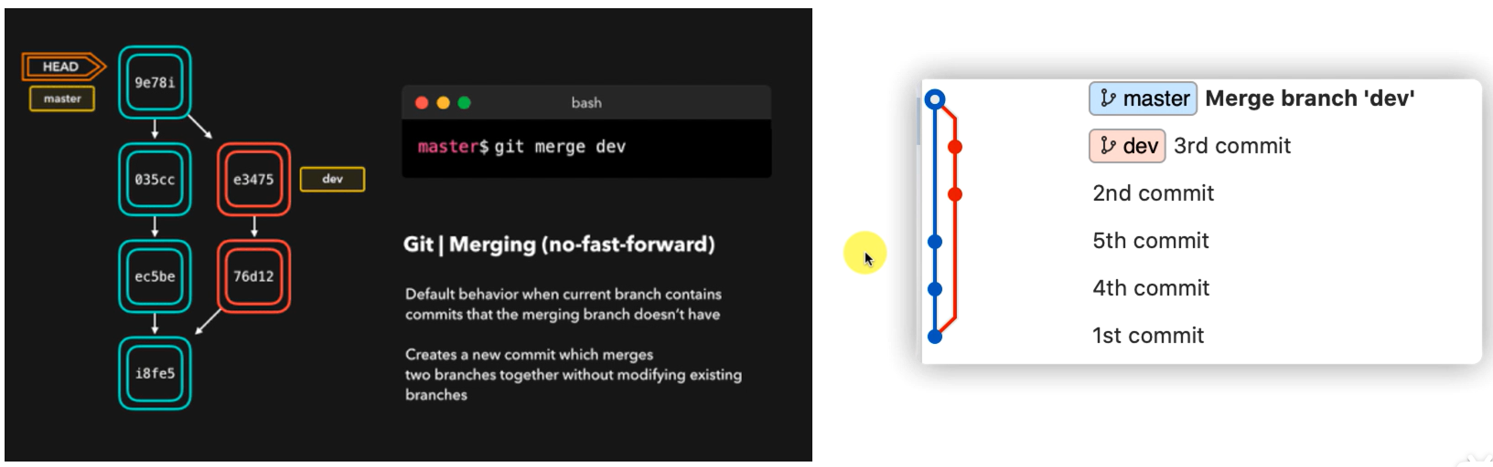

* + 1. **3 way merge with conflict冲突处理**：**多个分支都对同一个文件进行了修改，合并时会发生冲突**。在3 way merge情况下，在两个分支下均对文件进行了修改，现在需要合并分支，文件在合并的过程中会出现冲突。

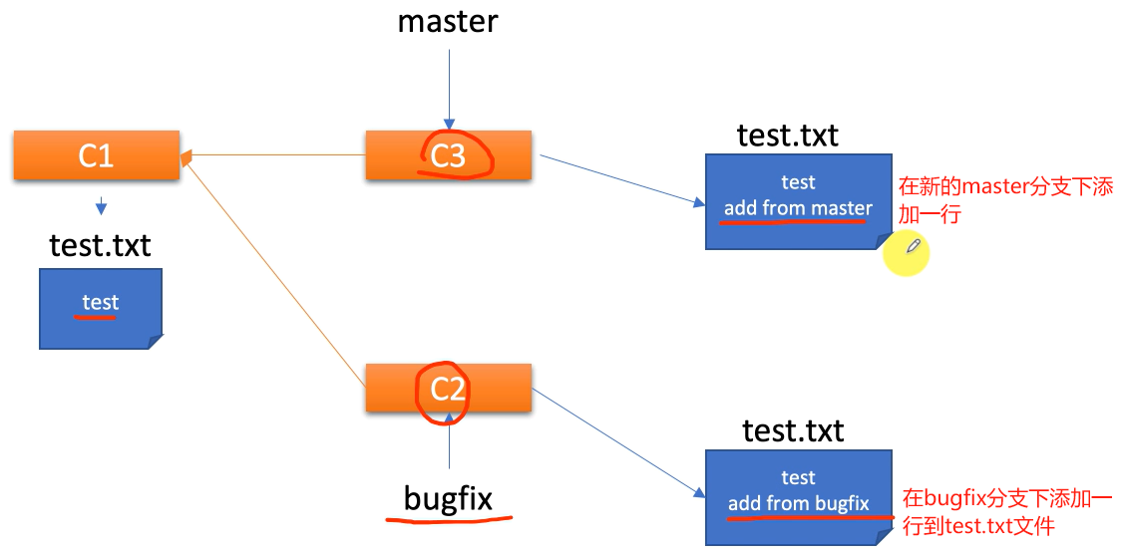

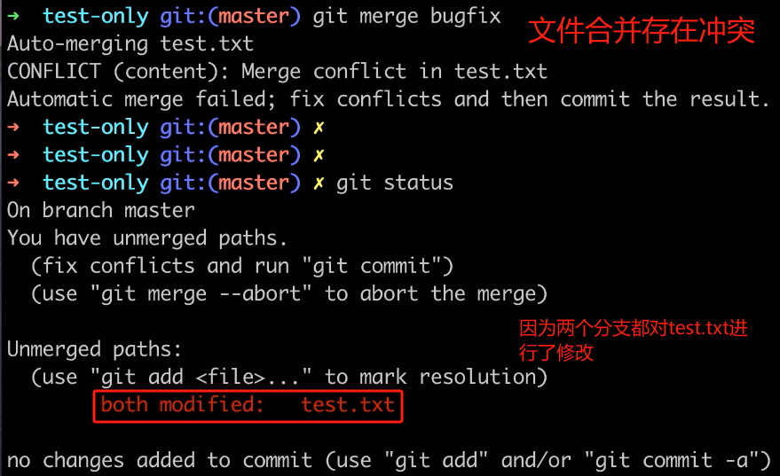

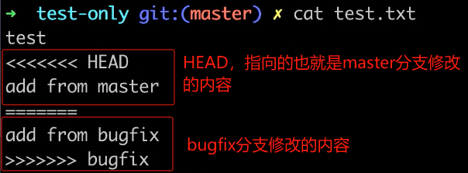

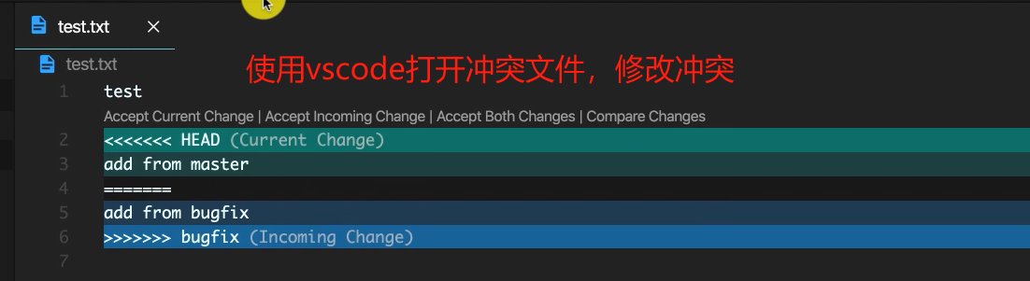

修改完后重新添加add、提交commit。解决冲突。

1. Git可视化工具：Git GUI 的可视化工具。

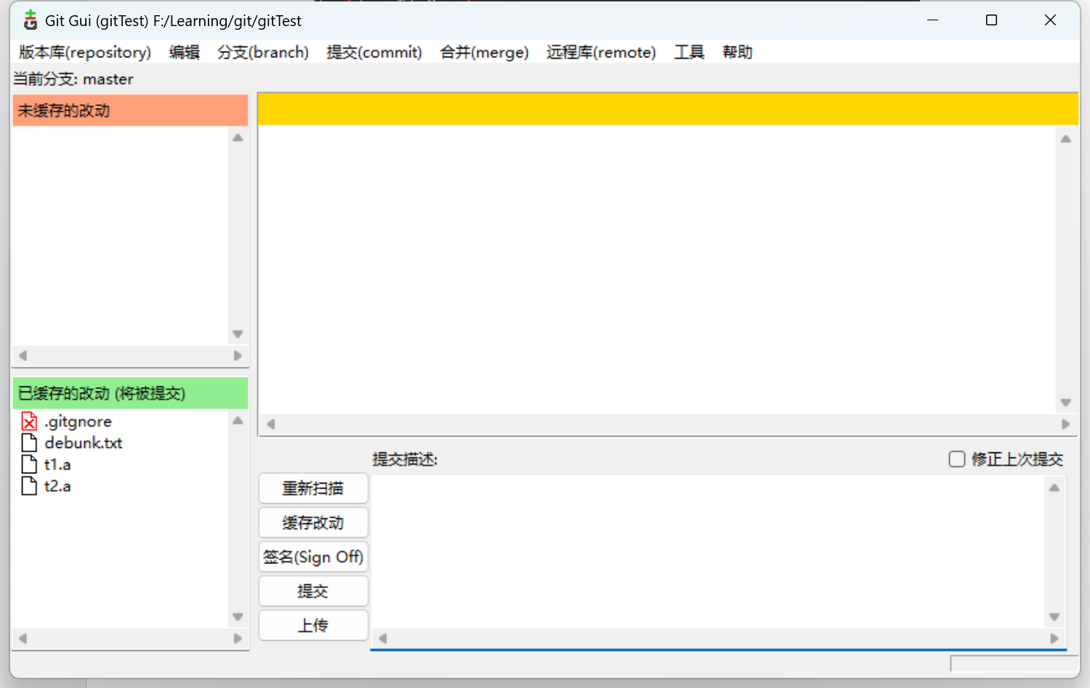

* 1. 汉化教程：<https://www.cnblogs.com/chenghu/articles/12678500.html>
  2. 基本使用教程：Git GUI基本操作、分支与合并、远程协作。

<https://segmentfault.com/a/1190000020600546>

## Chapter4 远程仓库与多人协作

1. **生成密钥ssh−keygen −t rsa −C “1987884531@qq.com”**：生成 SSH 密钥对的主要目的是为了安全、便捷地进行身份认证。执行该命令后，生成一个RSA类型的SSH密钥对，并且使用1987884531@qq.com作为密钥的标签。执行这个命令后，系统会提示你输入保存密钥对的位置（默认是在~/.ssh/id_rsa），以及设置一个可选的密码来保护你的私钥。通过 ssh 协议，GitHub 就可以知道当有新的内容被提交上来时，**是你自己的提交的，而不是别人在冒充你**。

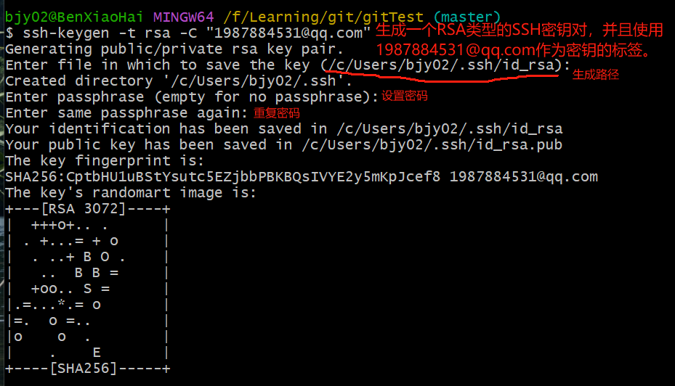

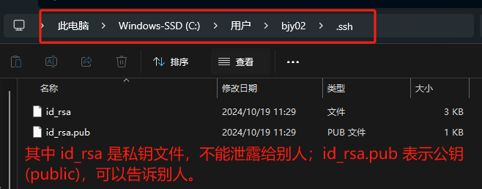

把公钥里面的字符串复制下来，然后在Github的SSH Keys页面新建一个SSH Key，把复制的内容粘贴进去。

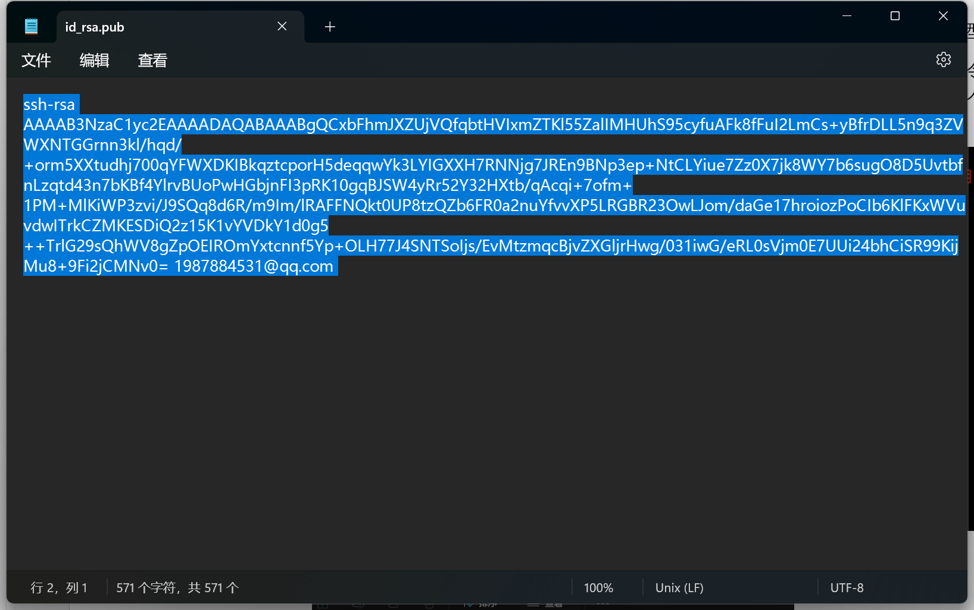

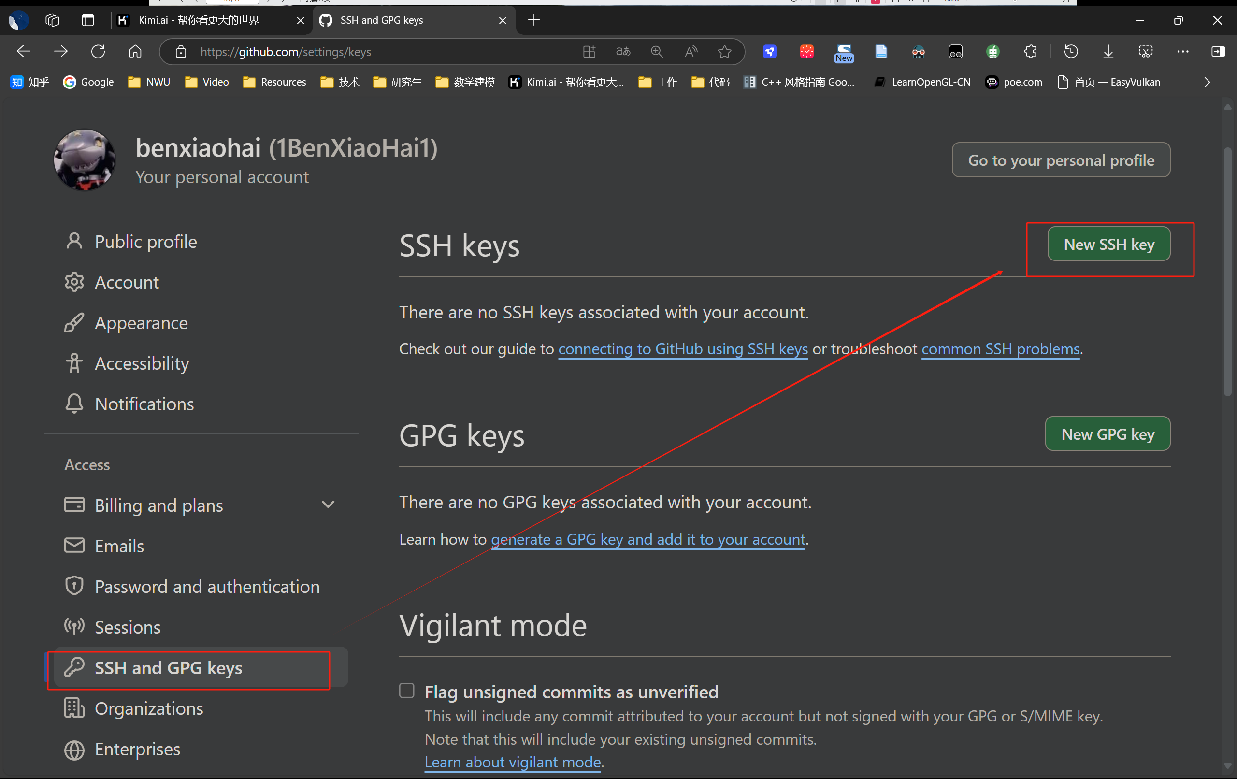

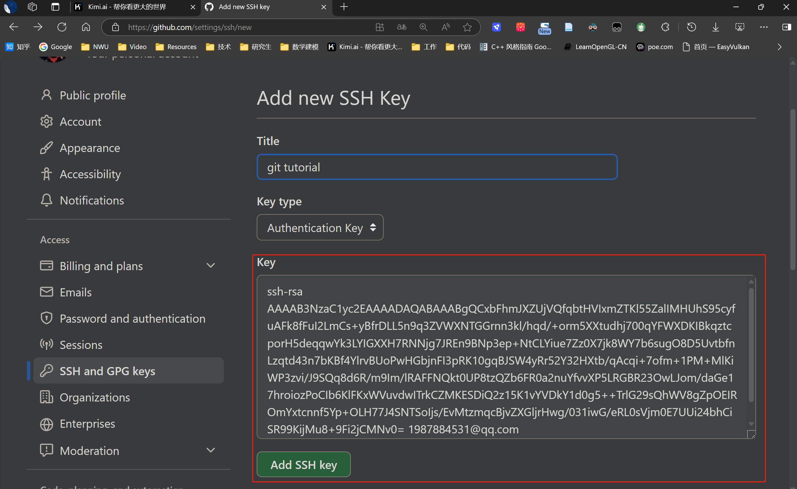

添加完后，需要将SSH key 添加到 ssh-agent，并且验证一下key。

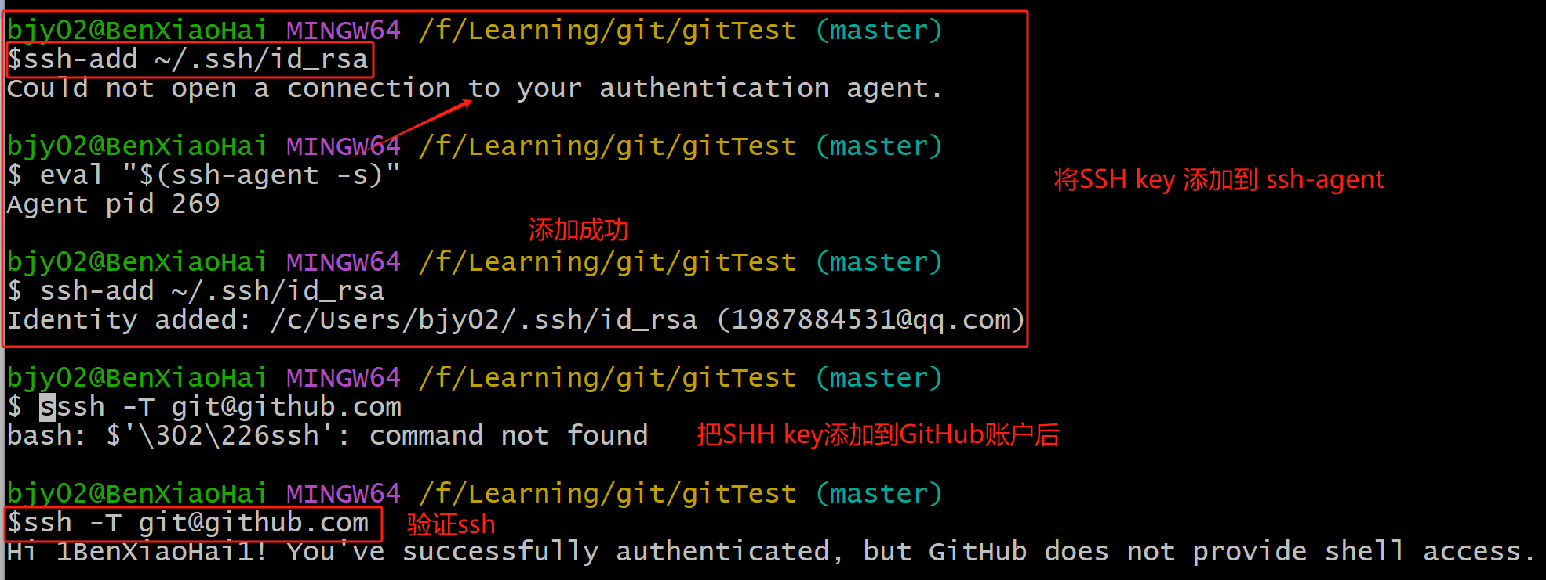

1. **本地仓库添加到远程库**：把本地的内容推送到远程库上。这样远程库可以作为我们的一个备份，并且其他人可以通过该仓库来协同工作。

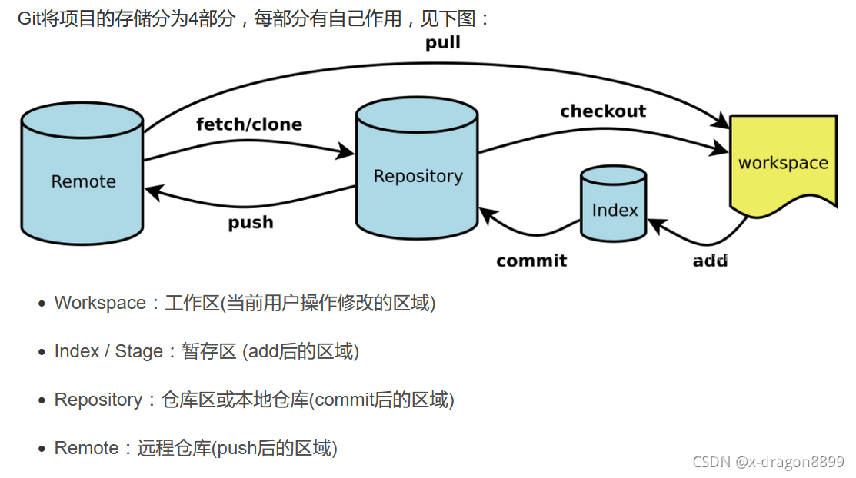

* 1. **创建一个远程库：**在 Github 网站上点击**Create a new repository**，新建一个Git仓库。可以选择一些初始化项。比如仓库的可见性(public、private)、是否添加README file、忽略文件.gitignore等。

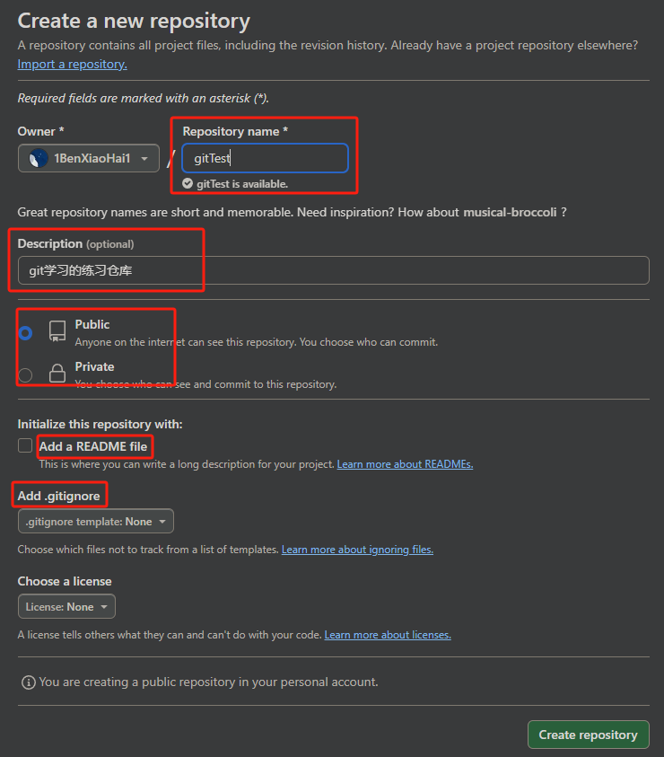

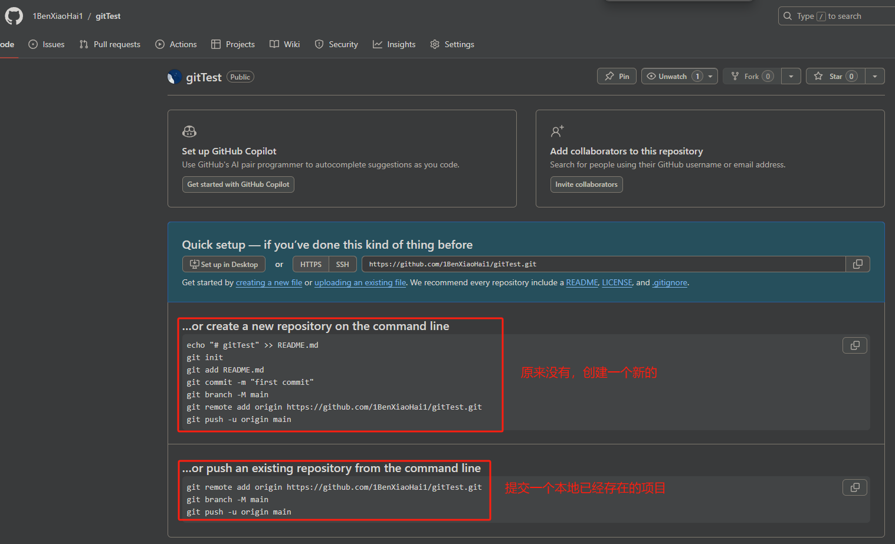

* 1. **本地仓库与远程仓库的关联**：**git remote add origin** [**git@github.com:github用户名1BenXiaoHai1/**](mailto:git@github.com:github用户名1BenXiaoHai1/)**远程仓库名XXX.git**。origin 是给远程库取的名字，在 Git 中属于默认的叫法。之后就可以把本地库的内容推送到远程库上了（注意此时的用户名和邮箱和远程GitHub账号一致）。



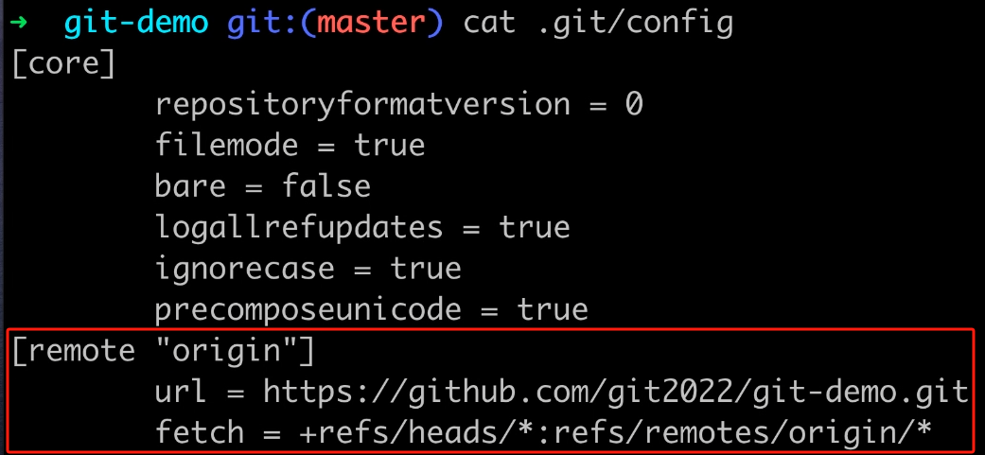

* 1. **推送本地仓库到远程仓库**：**git push -u origin master**。-u 表示远程 Git 还没有内容，把本地仓库的 master 分支推送给远程仓库的master分支。如果在本地修改了内容，继续使用git push推送本地仓库到远程仓库。

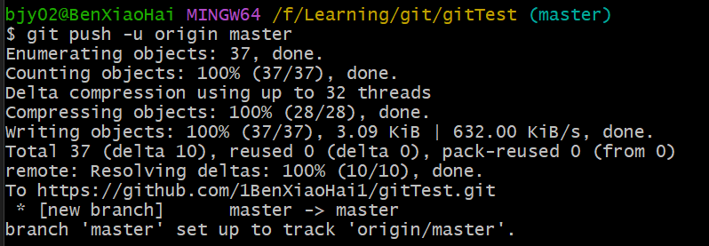

push完之后本地.git目录下文件发生变化，新添加了有关远程仓库的文件。

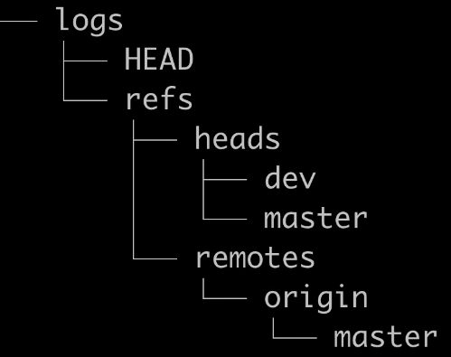 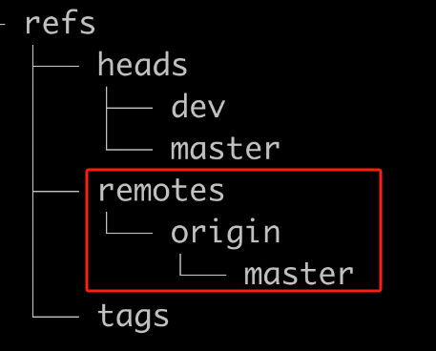

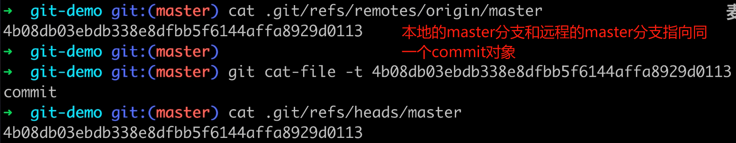

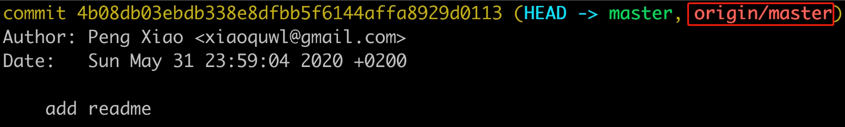

**在本地分支修改内容，导致本地分支和远程分支的不同步。通过使用git push推送本地分支到远程分支，进行同步。**

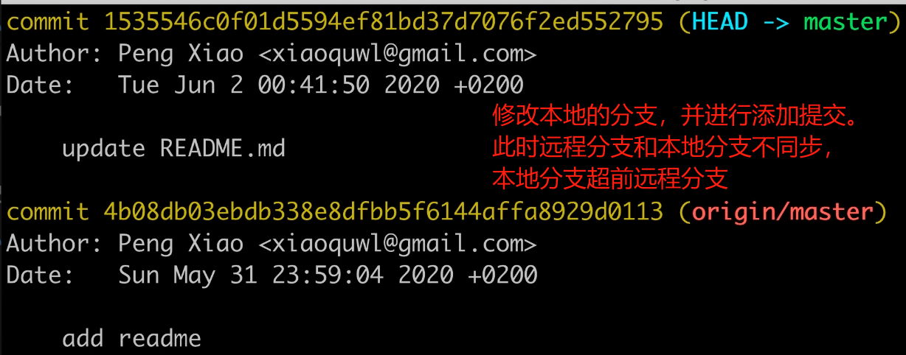

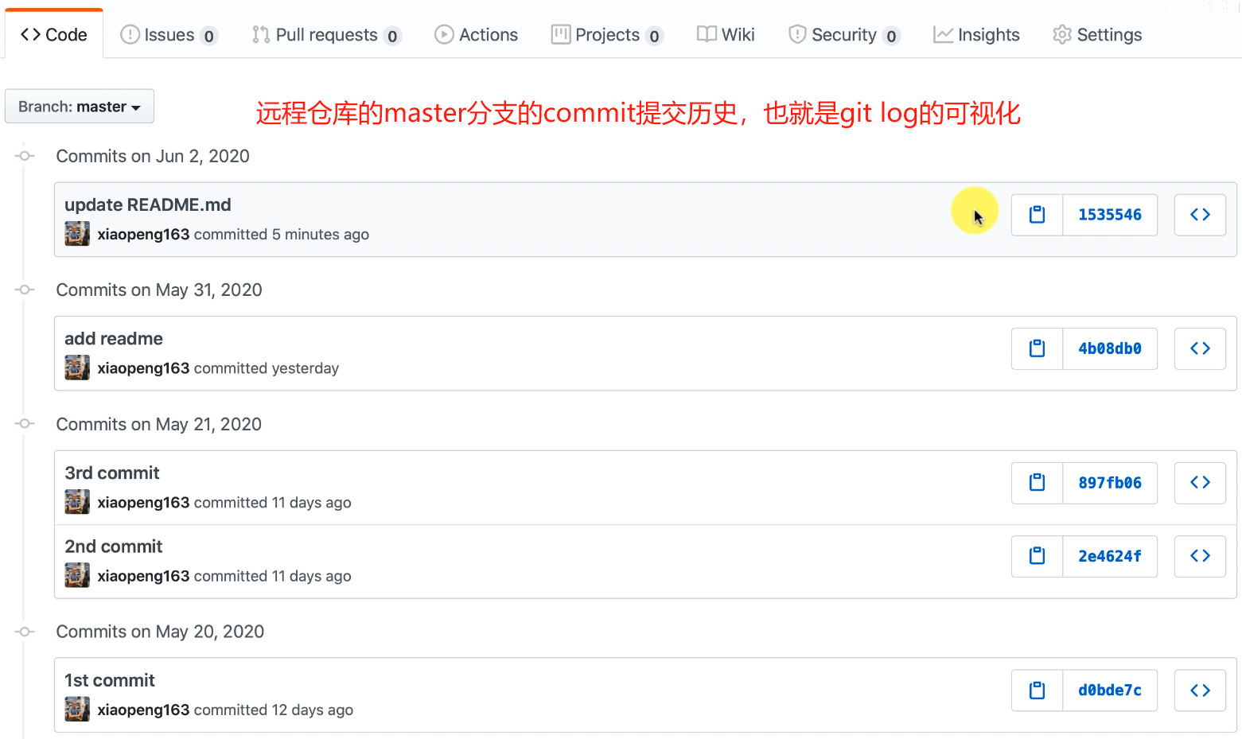

* 1. **更新远程仓库到本地仓库**：可以使用克隆clone或拉去pull方式拉取最新的远程仓库代码。通常情况下，**远程操作的第一步是使用git clone从远程主机克隆一个版本库到本地**。本地修改代码后，**每次从本地仓库push到远程仓库之前都要先进行git pull操作**，保证push到远程仓库时没有版本冲突。
     1. **git clone 项目地址url**：从0到1，将其他仓库克隆到本地，**包括被clone仓库的版本变化**。.git文件夹里存放着与远程仓库一模一样的版本库记录。clone操作是一个**从无到有**的克隆操作，**不需要git init初始化**。

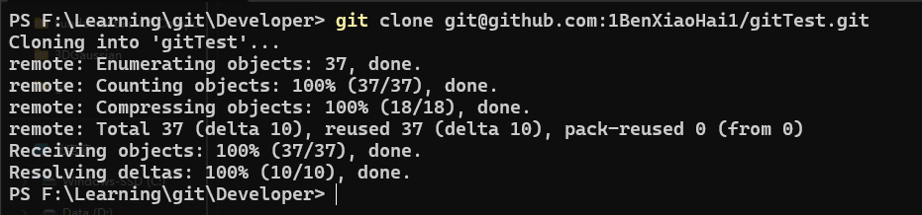

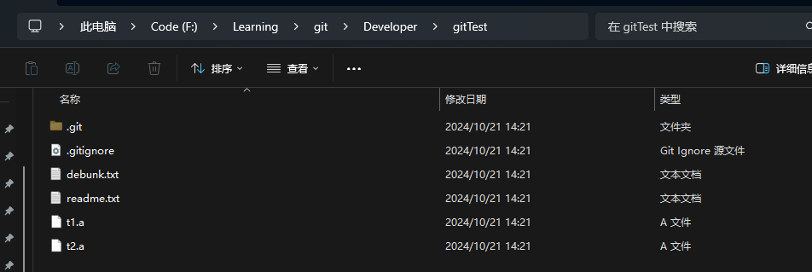

* + 1. **git pull 远程仓库(origin) 远程分支(XXX):本地合并的分支(XXX)**：从1到1‘，git pull 作用是，取回远程主机某个分支的更新，再与本地的指定分支merge合并。**git pull = git fetch + git merge**。如果远程分支是与当前分支合并，则冒号后面的部分可以省略。可能会产生冲突，需要手动解决。

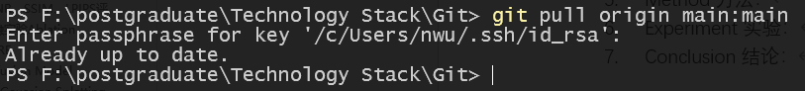

* + 1. **git fetch 远程仓库(origin) 远程分支(XXX)**：**git fetch不会进行合并，执行后需要手动执行git merge合并**。git fetch会取回远程的分支，返回一个FETCH_HEAD，指的是某个branch在服务器上的最新状态。**通过git log -p FETCH_HEAD查看刚取回的更新信息**。返回的信息包括更新的文件名，更新的作者和时间，以及更新的代码（19行红色[删除]和绿色[新增]部分）。通过这些信息来判断是否产生冲突，以确定是否将更新merge到当前分支。

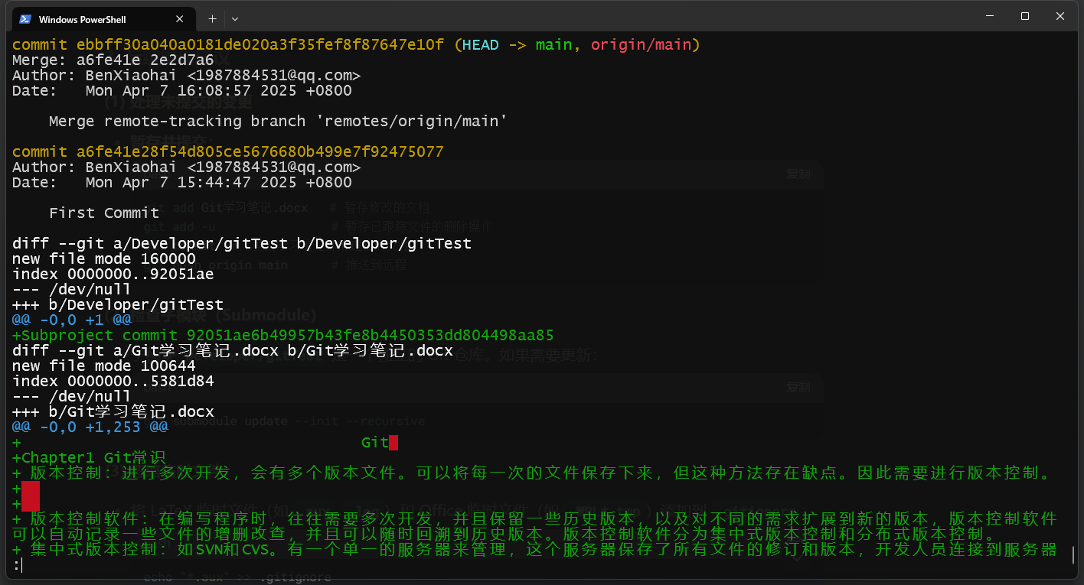

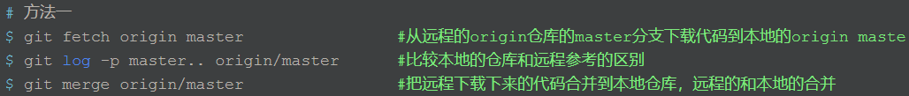

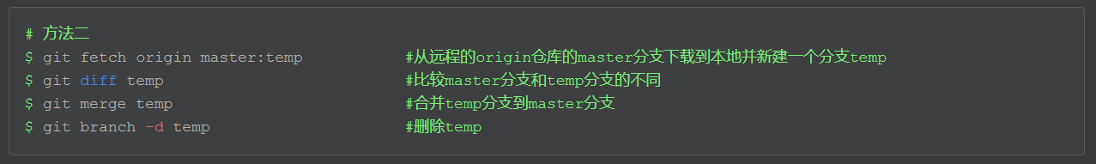

1. **多人协作**：在本地工作后，我们会把本地的提交推送到远程 Git 上，推送时需要指定推送的分支。哪些分支需要推送，哪些不需要是需要考量的。在多人协作时，**master 分支用来存放稳定的版本，dev 分支用来存放一些团队工作和修改的结果**。远程 clone 时，一般默认只会 clone 远程 Git 的 master 分支，然后需要自己创建远程 origin 的 dev 分支到本地，然后修改这个 dev 分支，并把 dev 分支 push 到远程。**如果有两个人都提交了对同一个文件的修改，就会造成冲突**，**此时我们需要后提交的人把前一个提交的人的 commit 给 pull 到自己本地，然后解决冲突，再 push 到远程 Git 上去**。

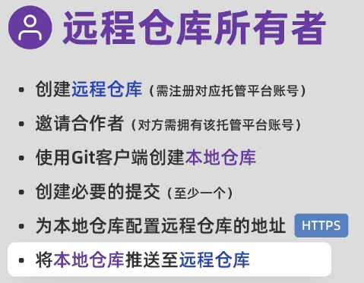 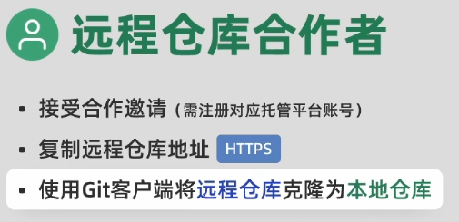

* 1. 准备工作：两台电脑与本地建立两个仓库是等价的。目前Github 的 gitTest 上只有一个 master 分支，与 Github 的 origin仓库关联，上面有一个 readme.txt 文件。在本地的Git仓库创建dev分支，修改文件并commit，然后推送到Github。

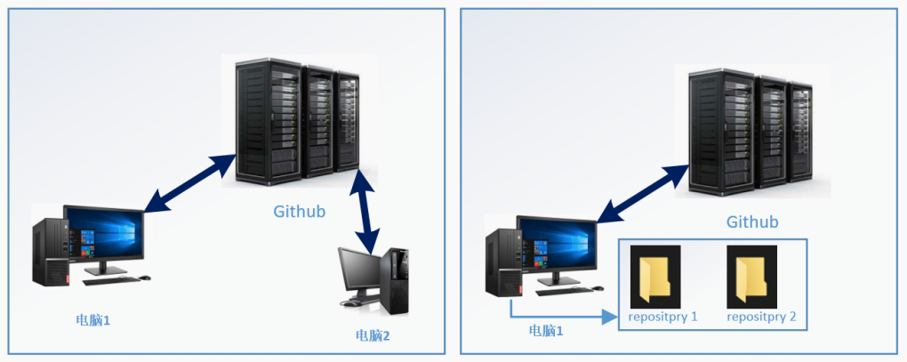

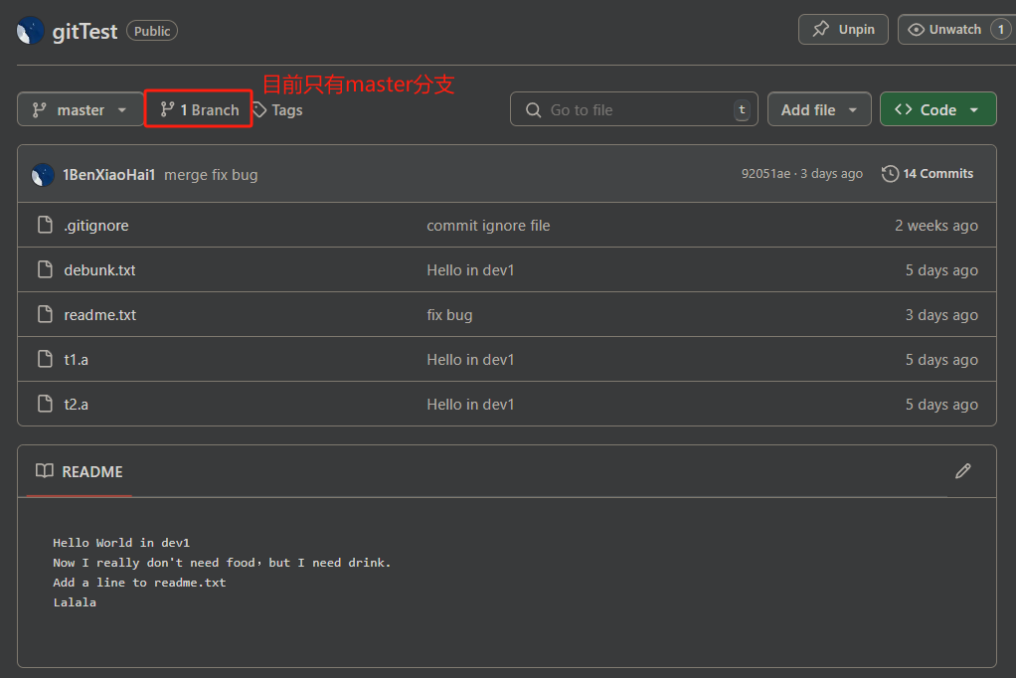

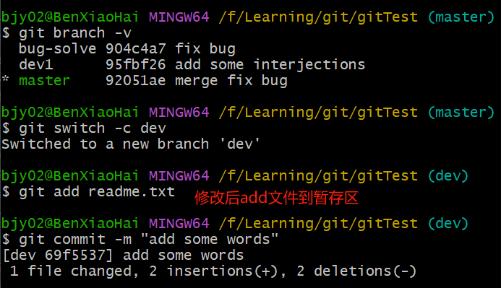

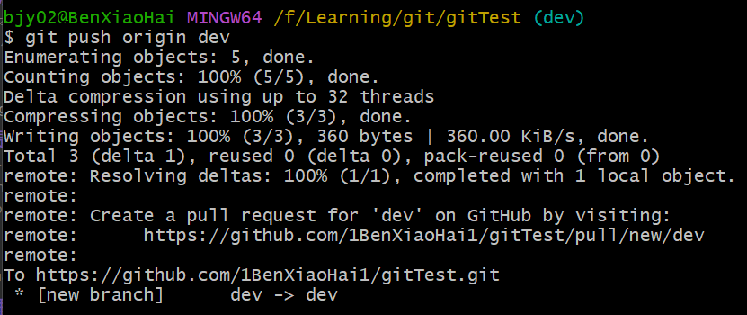

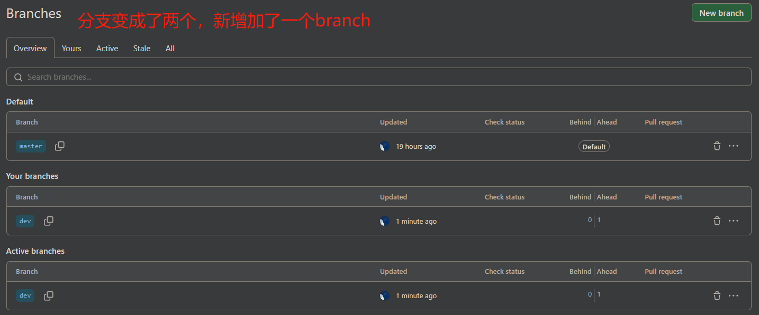

* 1. **Clone分支**：创建myGit1 和 myGit2 两个文件夹。分布在这两个文件夹下克隆Github项目。

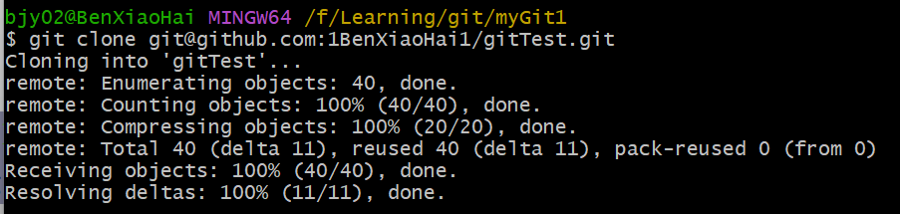

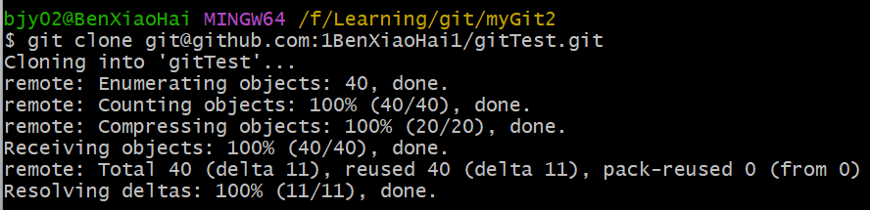

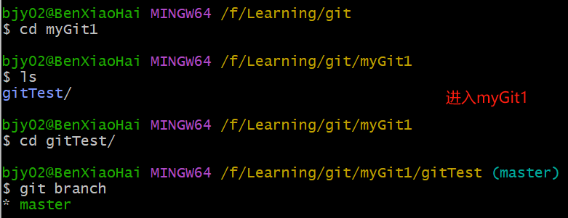

创建本地dev分支，并与远程dev分支进行连接。

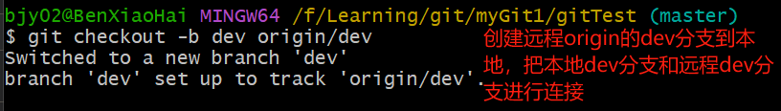

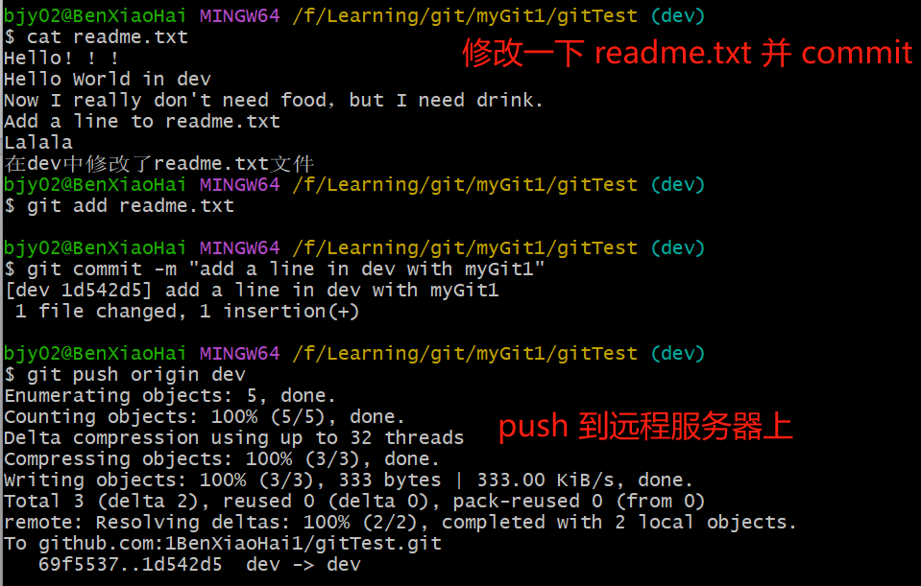

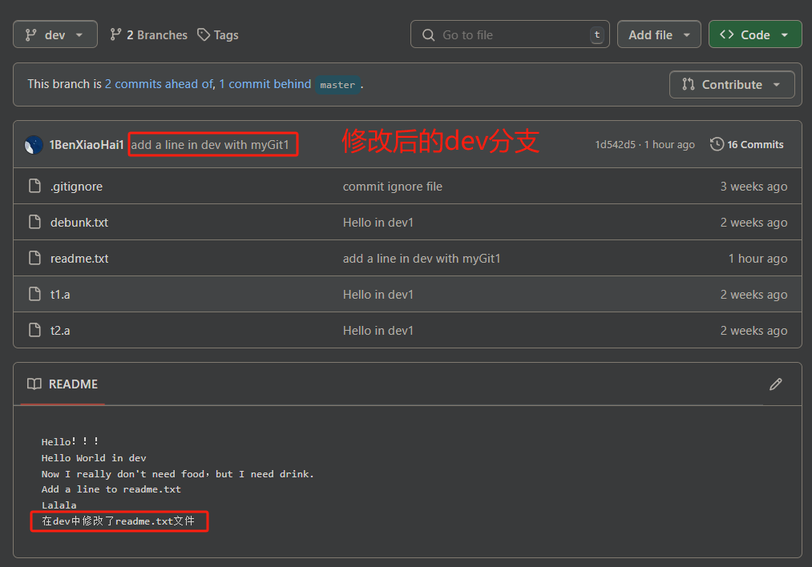

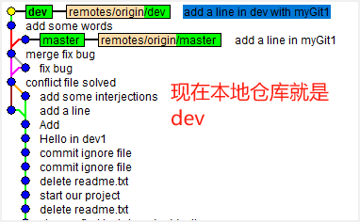

* 1. 多人协作：myGit2 模拟的是另一个团队队员，他在你修改提交myGit1的dev分支到远程 Git的dev之前就clone了dev。首先在myGit2下建立dev分支，与origin/dev分支建立关联。

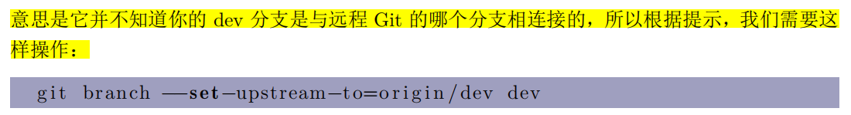

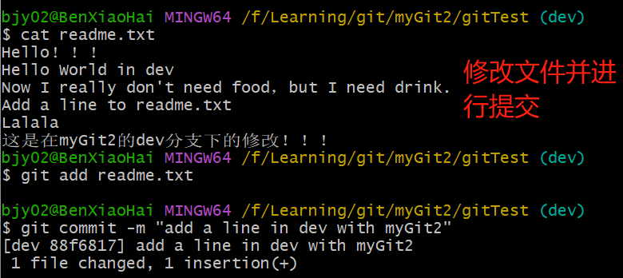

推送到远程，出现冲突。因为远程的dev已经被修改，有人新提交了。

**冲突解决方法**：需要**调用pull命令**来把远程的更新合并到自己本地的工程上，

然后再提交。

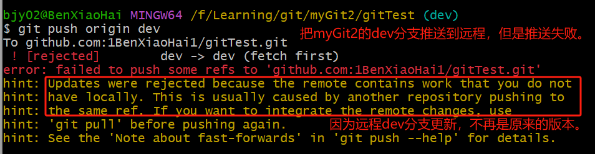

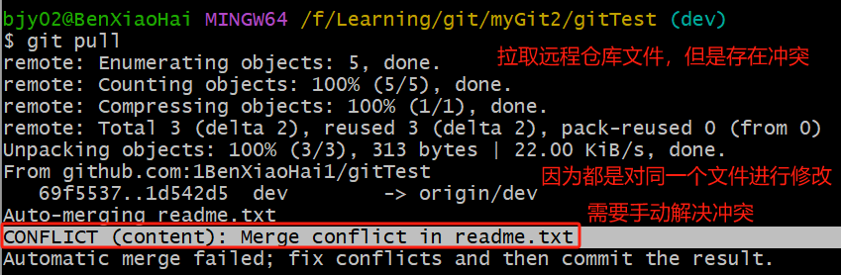

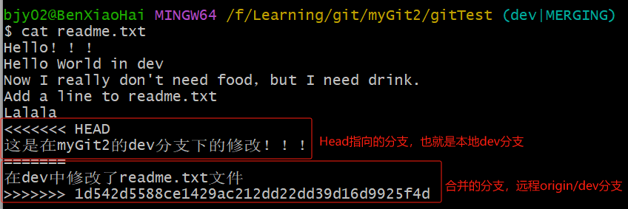

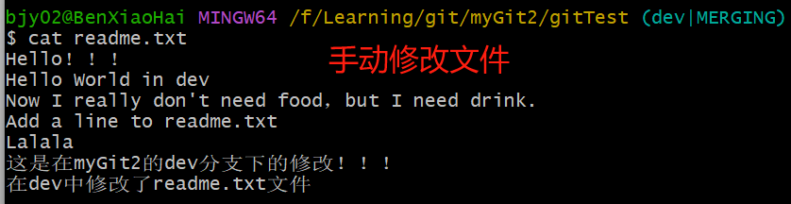

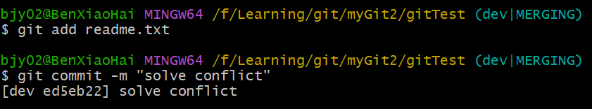

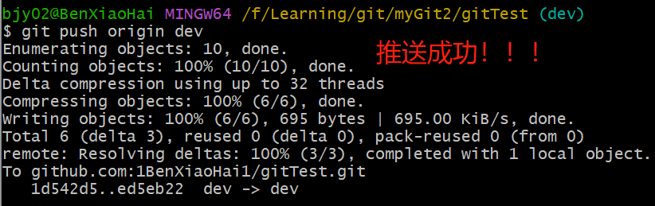

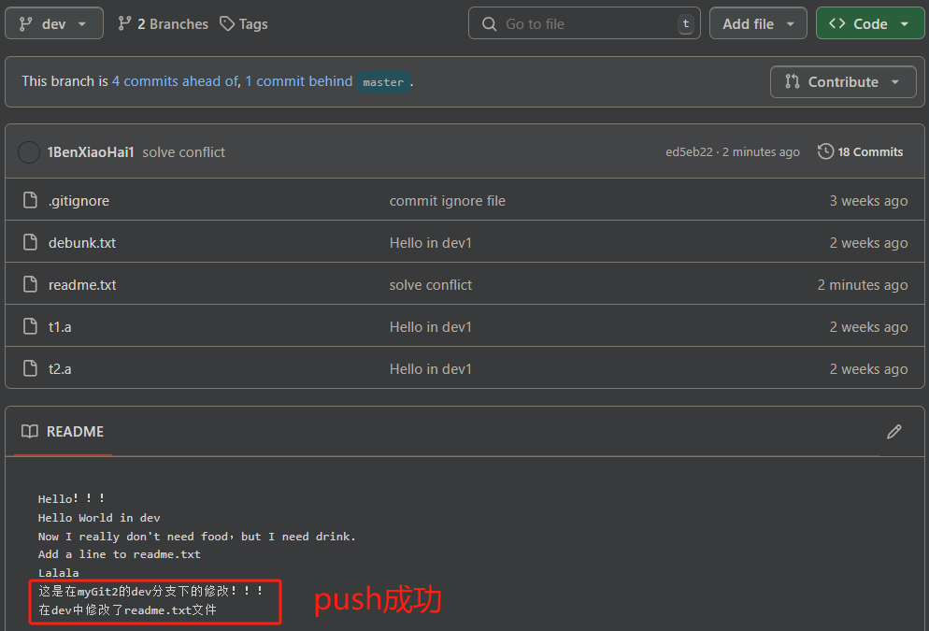

调用 git pull 来将远程 Git 的更新 pull 到本地时显示输出。

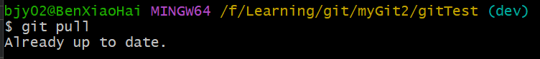

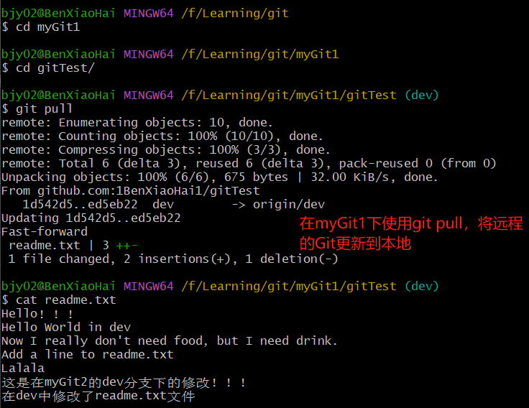

1. ***git rebase***：变基。**把整个提交历史变为一条干净的线**。rebase可以删除一些历史commit等其他功能。

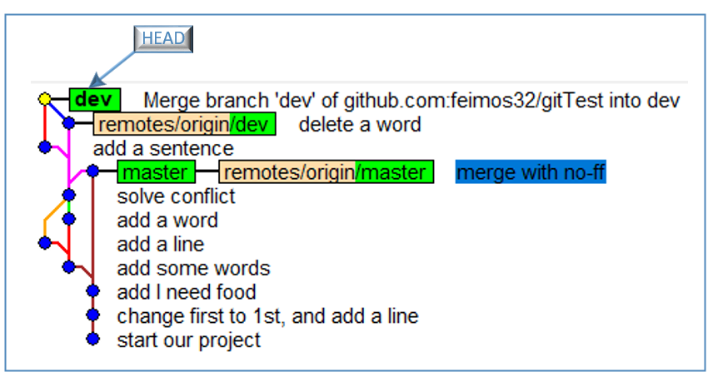 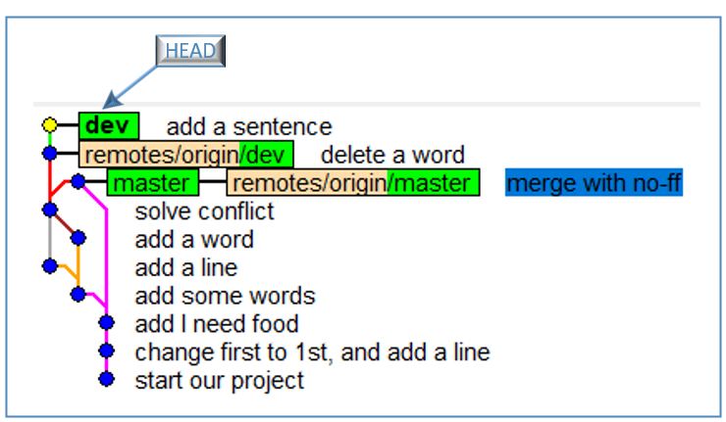

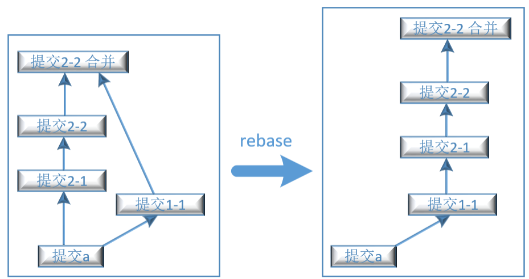

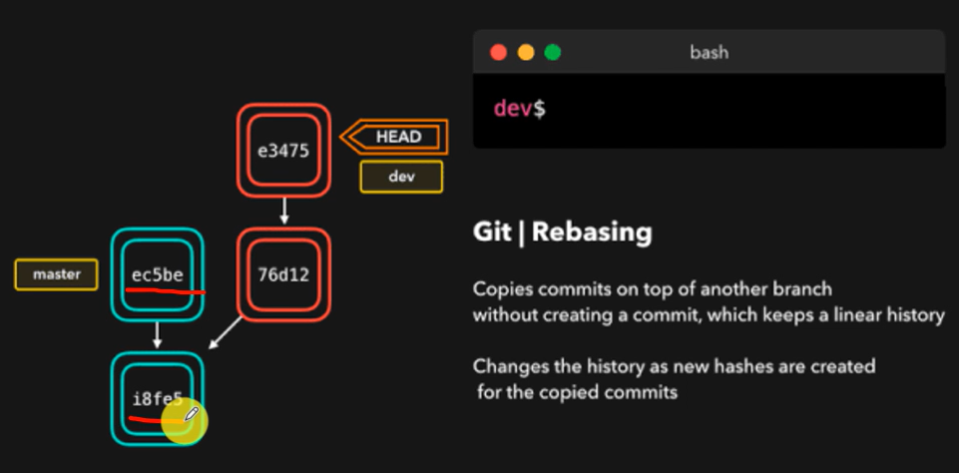

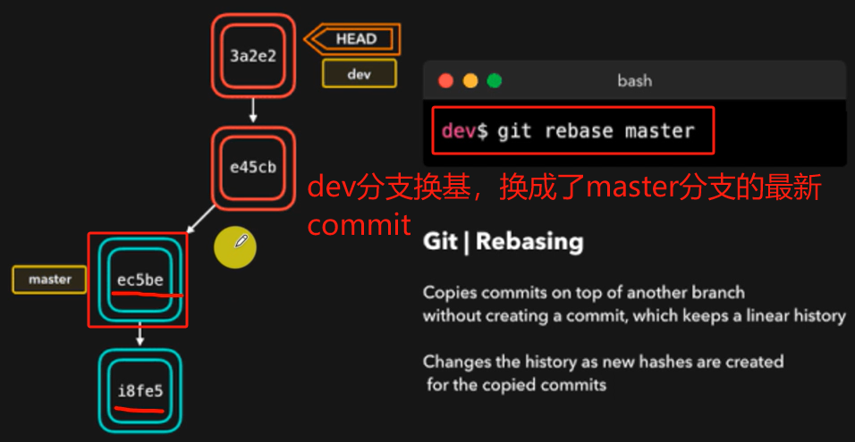

1. **标签管理**：想要使用某个版本，可以通过版本的commit ID来定位。但是commit ID太长，很难记住。因此，**通过自定义一些标签来代表特定的版本，本质上是一个指向对应commit的指针**。想要恢复到某个版本时直接使用标签即可。

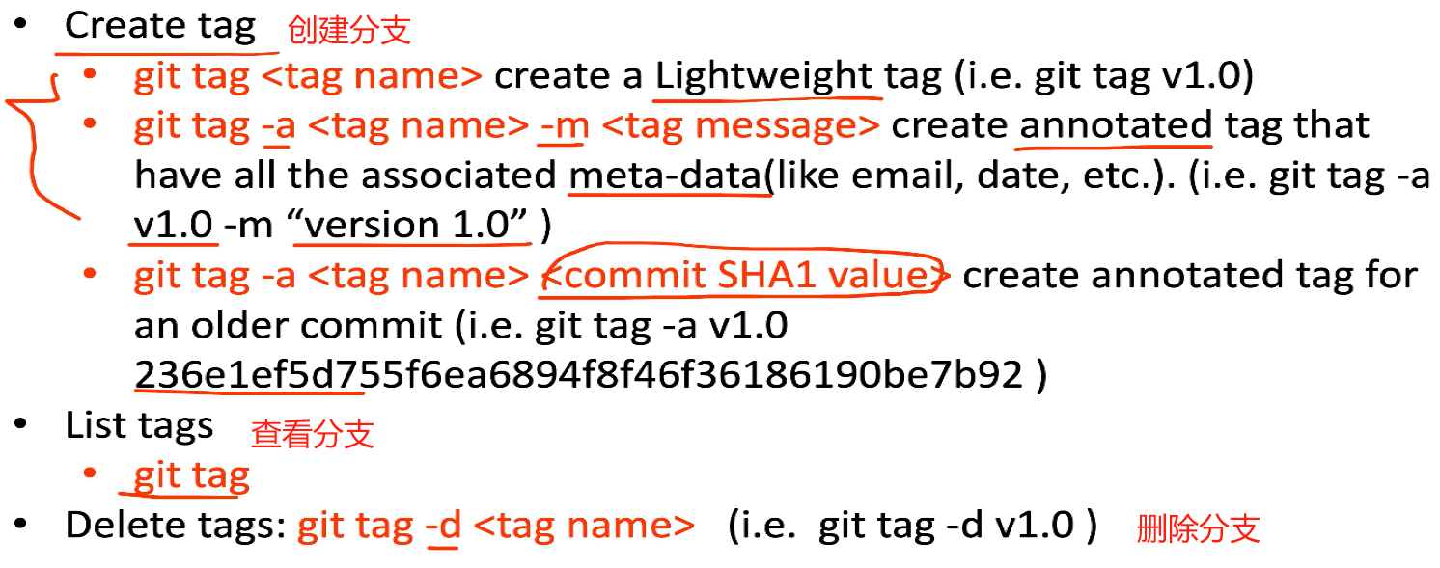

* 1. 创建标签：会创建两种类型的标签。Lightweight和Annotated。

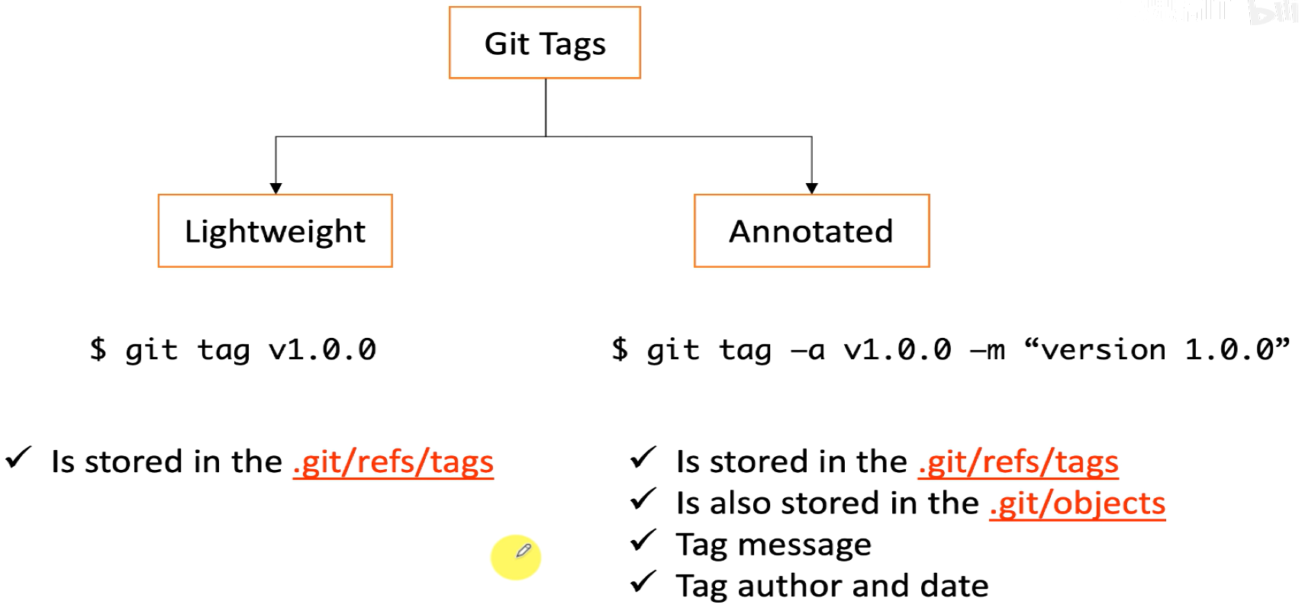

* + 1. ***git tag 标签名***：给指定的commit ID打标签。如果没有给出commit ID，则就会给当前HEAD指针所指向的分支的当前commit打上标签。

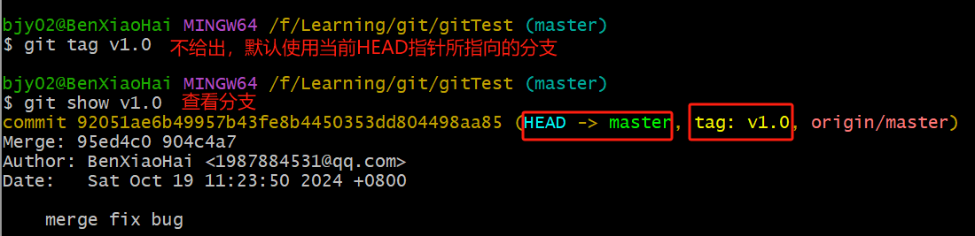

* + 1. ***git tag -a 标签名 -m 描述标签的信息***：创建一个带描述的标签。**-a**选项表示创建一个**注解标签（annotated tag）**，它允许你为标签添加说明。**-m**选项后面跟着的是你想要为标签添加的说明文字。使用上述命令，会在objects对象中创建一个**tag对象**。

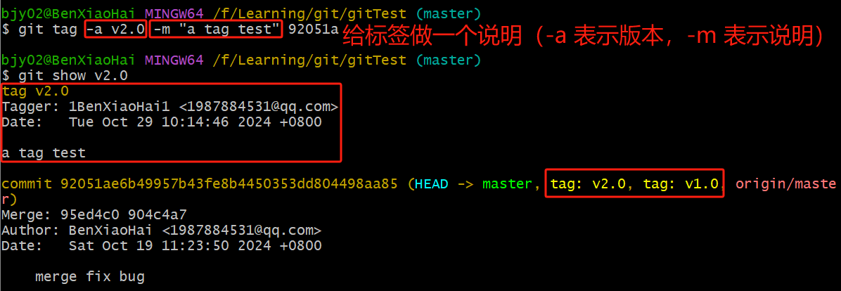

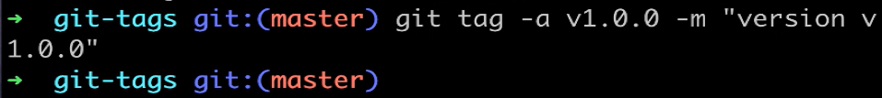

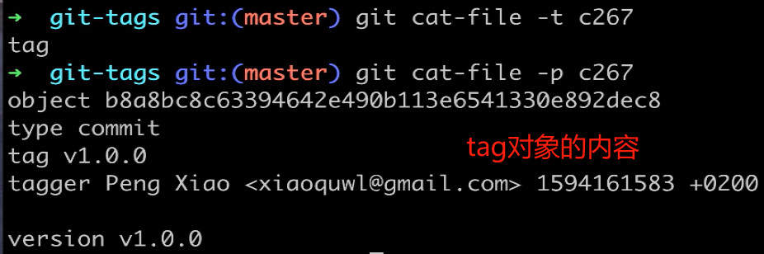

* + 1. ***git tag -a 标签名 需要打标签的commit ID -m 描述标签的信息：***：给指定的commit对象打标签。

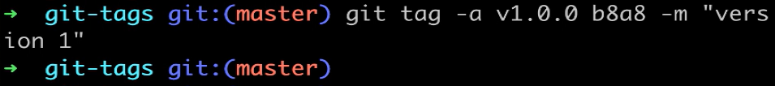

* 1. ***git show 标签名***：查看指定标签的具体内容。

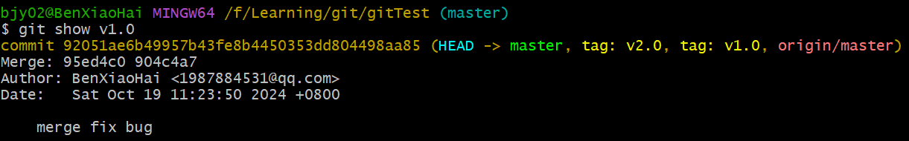

* 1. ***git tag***：查看当前分支的标签。

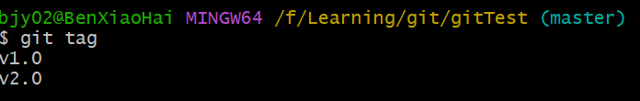

* 1. 推送标签到远程
     1. 推送指定标签：git push 远程名origin 标签名。
     2. 推送全部标签：git push 远程名origin –tags。
  2. ***git tag -d 标签名***：在本地删除标签。

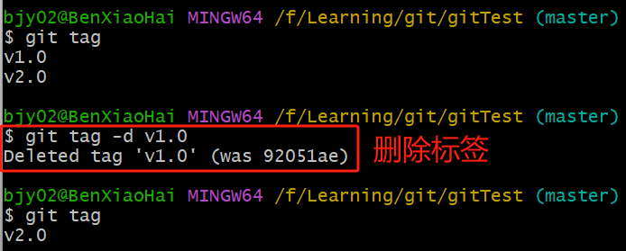

* 1. git push origin :refs/tags/v1.0：删除已经推送到远程的标签。